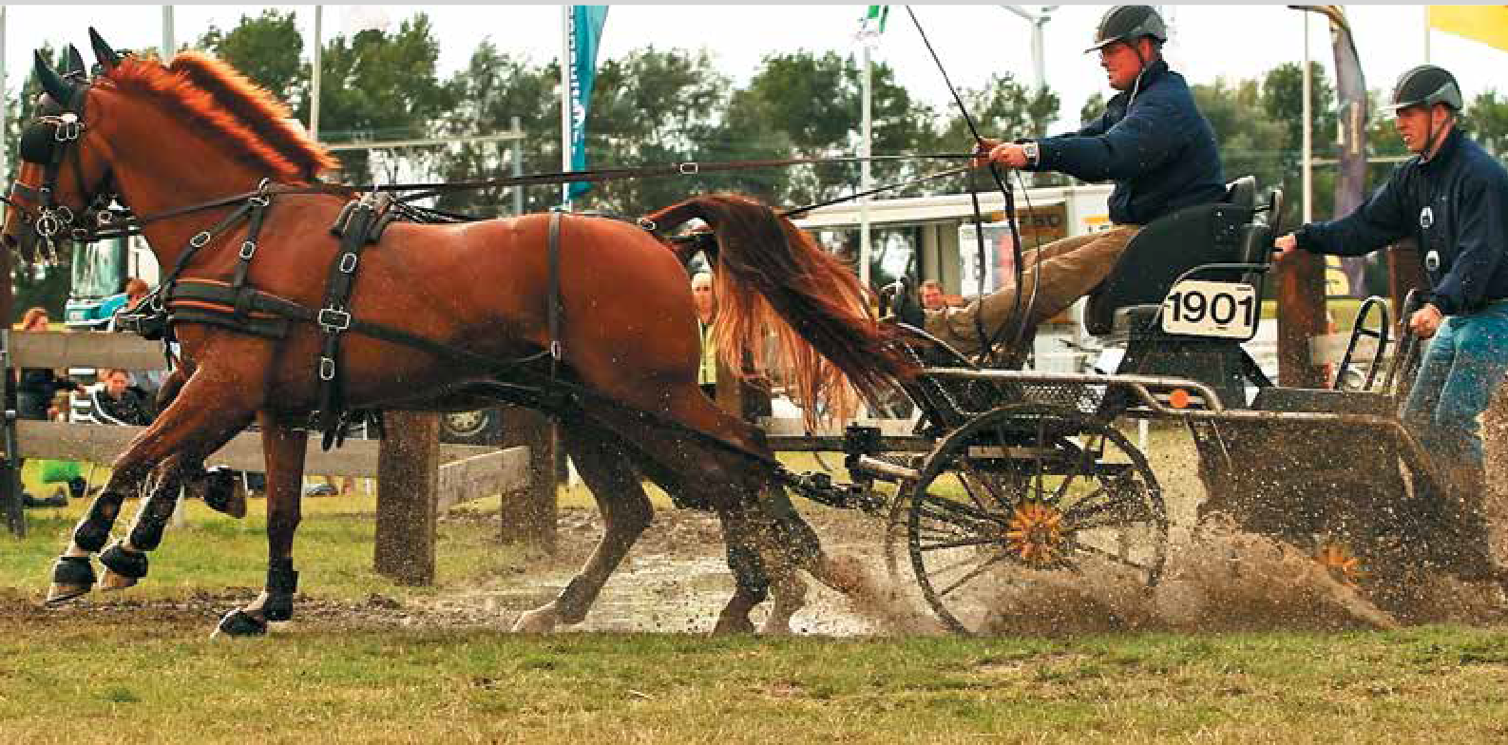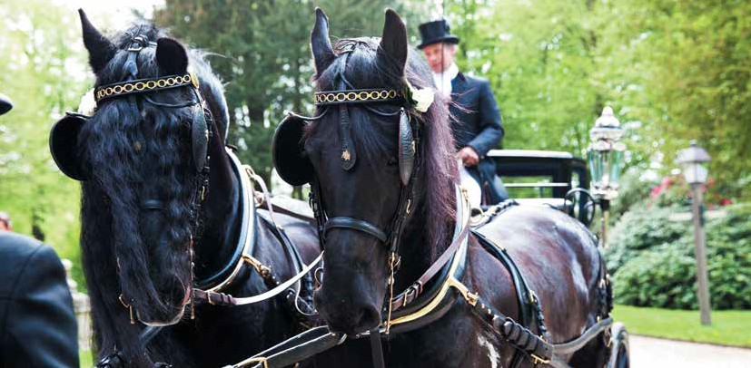

DOOR G. NIESING EN F. WEIJ

DOCUMENTATIE VOOR DE CURSUS
TWEESPAN RIJDEN
INHOUDSOPGAVE

INHOUDSOPGAVE
1. Inleiding | 3 | 6. Optuigen | 35
2. Tweespan rijden | 5 | 6.1 Algemeen | 35
2.1 Algemeen | 5-6 | 6.2 Optuigen | 35
2.2 Consequent | 6 | 6.2.1. Borsttuig of Gareel met springriem | 35
2.3 Praktijk | 6 | 6.2.2. Schofttuig | 35
2.4 Verkeer | 7 | 6.2.3. Rug- en staartriem | 36
2.5 Dressuurmatig trainen | 8 | 6.2.4. Omloper of broek | 36
3. De Hulpen | 9 | 6.2.5. Strengen | 37
3.1 Algemeen | 9 | 6.2.6. Hoofdstel | 37
3.2 Leidselhulpen | 9 | 6.2.7. Leidsels | 38
3.3 Zweephulpen | 9-10 | 6.3 Controle | 38
3.4 Stemhulpen | 10 | 7. Aanspannen | 39
3.5 Remhulpen | 10 | 7.1 Algemeen | 39
4. Rijtuigen | 11 | 7.2 Leidsels | 39
4.1 Algemeen | 11 | 7.3 Disselriemen en - kettingen | 39
4.2 Soorten rijtuigen | 11 | 7.4 Strengen | 39
4.2.1. Marathonwagen | 11-12 | 7.5 Rechterleidsel overgooien | 39-40
4.2.2. Recreatiewagen | 13 | 7.6 Disselriemen vastmaken | 40
4.2.3. Presentatierijtuig | 14 | 7.7 Controle | 40
4.2.4. Traditioneel Gerij | 14-17 | 7.8 Het wegrijden | 40
4.3 Belangrijke maten | 17 | 8. Het einde van de rit | 41
4.3.1. Gewicht | 17 | 8.1 Algemeen | 41
4.3.2. Lengte van de langboom |  | 8.2 Uitspannen | 41
en afstand tot de zweng | 18 | 8.3 Het tuig afnemen | 42
4.3.3. Spoorbreedte en wielmaat | 19 | 8.4 Schoonmaken | 42
4.3.4 Vering en remmen | 19 | 9. Tips uit de praktijk | 43
4.4 Onderhoud | 19 | 9.1 Het leidsel vangen met de staart | 43
5. De tuigen | 20 | 9.2 Het opensperren van de mond | 43
5.1 Algemeen | 20 | 9.3 Paarden ëhangení tegen elkaar | 43
5.2 Borsttuig en Gareel | 20 | 9.4 Gericht raken met de slag van de zweep | 43
5.2.1 Borsttuig | 21-22 | 9.5 Een te zware zweep | 43
5.3.1 Gareeltuig | 22-24 | 9.6 Lenden- en vliegendeken | 43-44
5.3 Disselriemen en - kettingen | 24 | 9.7 Hoofdstel afschuiven | 44
5.3.1 Disselriemen | 24 | 9.8 Afwikkelen van de langboom | 44
5.3.2 Disselkettingen | 24 | 9.9 Dichtknijpen van de kinkettinghaak | 44
5.4 Schofttuig | 25 | 10. Examen | 45
5.5 Rugriem | 26 | 10.1 Algemeen | 45
5.6 Broek | 26 | 10.2 Het examen (algemeen) | 45
5.7 Strengen | 26-27 | 10.3 Examinator | 45
5.8 Hoofdstel | 27-29 | 10.4 Het theorie-examen | 46
5.9 Bitten | 30-31 | 10.5 Het praktijkexamen | 46
5.10 Leidsels | 32-34 | 10.6 Beoordeling | 46-47
Tekst Gerrie Niesing en Frank Weij Opmaak Lia van de End
Foto’s Ruitersport Benjamins, Collendoorn (www.ruitersportbenjamins.nl) Chr. Van den Heuvel, Valkenswaard (www.chrvandenheuvel.nl)
Fa. J.J. van Rijs, Zevenhuizen Dyonne Bos en Bea Deelen

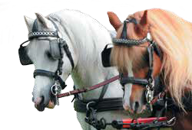Inleiding
INLEIDING
Op het moment dat een menner besluit tweespan te gaan rijden gaan we er van uit dat hij het enkelspan rijden voldoende beheerst.
De menner moet ervaring hebben in het begeleiden van een paard voor het rijtuig en deze ervaring hebben opgedaan in het dressuurmatig rijden in de rijbaan en op de openbare weg met een enkelspan.

Bij het tweespan rijden hebben we te maken met twee paarden. Van oudsher wordt de linker het bijdehandse paard genoemd en de rechter het vandehandse paard.

De menner moet een doel voor ogen hebben bij het rijden van een tweespan. Hij kan zijn doel dan enigszins uitstippelen door zich de volgende vragen te stellen:
- Wil ik een prettig lopend tweespan?
- Wil ik wedstrijden gaan rijden?
- Wil ik dressuur, vaardigheid of marathon rijden?
- Wil ik lange afstanden gaan rijden?
- Wil ik een fijne rit in de natuur gaan maken?

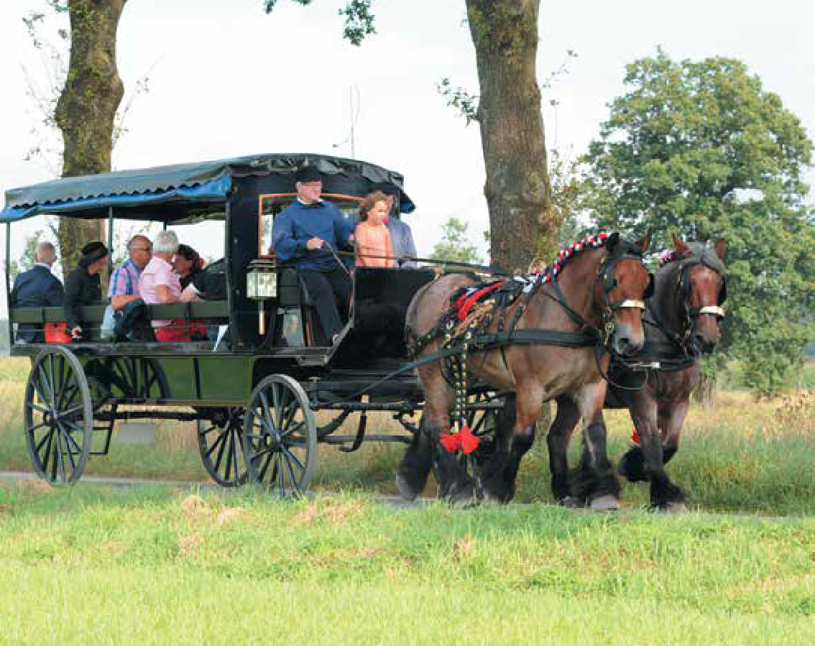
Foto Ruitersport Benjamins, Jan Plezier

01
DOCUMENTATIE VOOR DE CURSUS
TWEESPAN RIJDEN
INLEIDING
Zodra het doel bepaald is kan er een plan gemaakt worden. De menner doet dit nooit alleen, er wordt al- tijd gewerkt en gereden met een groom. Daarnaast is het belangrijk dat de menner zich in dit proces goed laat begeleiden door een meninstructeur.
05 De meninstructeur dient ter ondersteuning in het gehele proces. Hij is er om overleg mee te hebben, bijvoorbeeld over welk paard op welke plek in te spannen.
Ook tijdens de trainingen is het goed als er een instructeur vanaf de zijlijn meekijkt en de menner bege- leidt in het goed laten “gaan” van de paarden. Dit komt de paarden ten goede, doordat ze hun lichamen op de goede manier gaan gebruiken.
10
In dit boek zullen de beginselen van het tweespan rijden toegelicht worden.
De benodigde tuigage komt aan de orde, het in- en aanspannen en de juiste volgorde daarvan, de ver- schillende verstelmogelijkheden van de kruisleidsels, het op maat maken van de tuigage en er worden enkele tips gegeven over het onderhoud van tuigage en rijtuig.
15 Ook het rijtuig wordt besproken en er zal toegelicht worden wat belangrijk is bij de aanschaf en het on- derhoud.

Dit boek geeft de handvatten om veilig en verantwoord met een tweespan te gaan mennen.

20
NB.
In dit boek komen veelvuldig de woorden “paard” en “paarden” voor. Dit mag gelezen worden als paarden/pony’s.
In dit boek komt veelvuldig het woord menner voor, dat in de “hij-vorm” gebruikt wordt.
25 Dit mag gelezen worden als hij/zij.
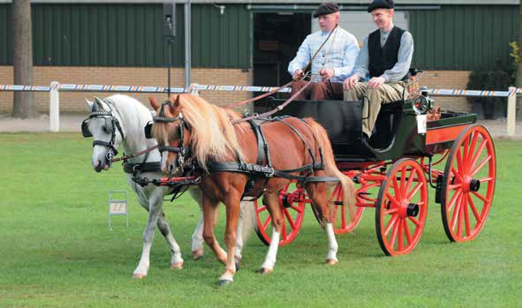
Foto Ruitersport Benjamins. Ponybrik

30

35

40

45

50

Tweespan rijden
01

Algemeen
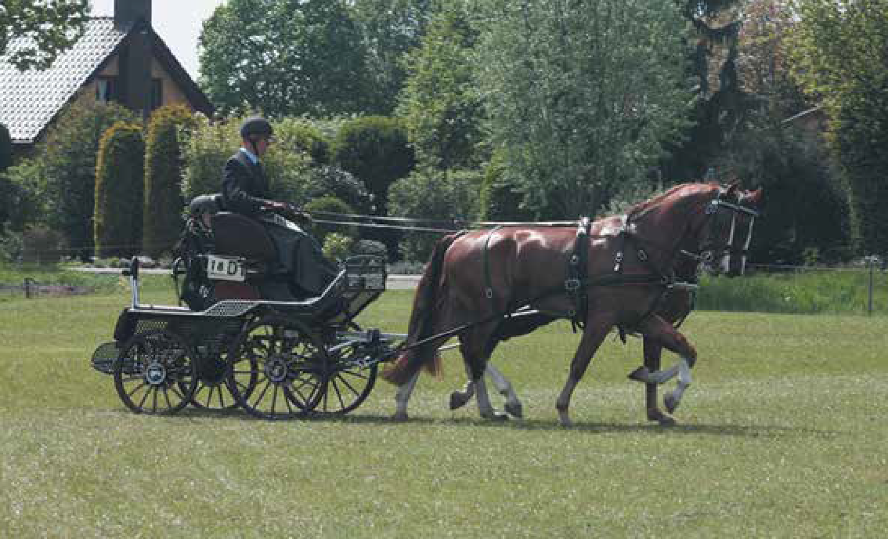05 Het ideale plaatje is wanneer de paarden even groot zijn en dezelfde kleur en aftekeningen hebben. Het goed lopen en gaan van een tweespan komt tot stand door de identieke werklust en de gelijke africh- tingsgraad van de paarden.

10

15

20

25

30

De menner moet zijn aandacht verdelen over twee paarden met twee verschillende karakters.
Het doel is dat de twee paarden lopen en werken als één geheel. Zij reageren gelijktijdig op de stem- en leidselhulp bij het voorwaarts gaan en halthouden, zo ook bij het terugrijden. Terugrijden wil zeggen van
35 galop naar draf, van draf naar stap, van stap naar halthouden en van halthouden naar achterwaarts.

De menner moet de paarden in hetzelfde tempo laten lopen, steeds overgangen rijden en dit veelvuldig herhalen om dit proces bij de paarden te bevestigen. Het is ook belangrijk om tempowisselingen te rijden. Het maakt de paarden gehoorzamer en alerter op de hulpen. Tempowisselingen houden bijvoorbeeld
40 in: tijdens de draf een paar passen middendraf en weer terugrijden naar de arbeidsdraf. Zo ook naar de uitgestrekte draf en terugrijden. In een volgende drafreprise een keer terugrijden naar de verzamelde draf en weer doorrijden naar de arbeidsdraf. Geef hierbij alle aandacht aan het begeleiden van de paarden in de overgangen. Het traagste paard wordt bij voorkeur links aangespannen omdat dit paard dan onder de zweep loopt waardoor de drijvende hulp steeds aanwezig is. Het “snelle” paard staat aan de rechterzijde
45 en houdt het rijtuig door zijn trekkracht uit de wegberm.

Het rijden van wendingen maakt de paarden gehoorzaam en alert op de hulpen. Wanneer een tweespan goed doorgereden is heeft de menner minimale hulpen nodig om de paarden duidelijk te maken dat zij, als een geheel, naar links of naar rechts moeten wenden. Op het moment dat de aanleuning volledig aan-
50

01
TWEESPAN RIJDEN
DOCUMENTATIE VOOR DE CURSUS
TWEESPAN RIJDEN
wezig is kan de menner door het nageven van de buitenleidsel een prachtige wending rijden en begelei- den. Daarbij moeten de paarden in hetzelfde tempo en met dezelfde aanleuning de wending volgen zoals de menner deze met de leidsels aangeeft.
05

Consequent
De menner moet serieus en consequent zijn tijdens het geven van hulpen en commando’s aan zijn paar- den. Geef altijd dezelfde commando’s voor het voorwaarts gaan en terugrijden en geef deze commando’s duidelijk hoorbaar.
10
Het consequent zijn met het geven van stem, zweep- en leidselhulpen gaat zich belonen in paarden die begrijpen wat er van hen verlangd wordt. Zij zullen vertrouwen in de hand van de menner krijgen en graag voor deze persoon willen werken. Leer de paarden gelijk reageren op commando’s, dit is essentieel bij het gelijktijdig vertrekken, halthouden en overgangen rijden. De zweep is hierbij het beste hulpmiddel!
15
Leer de paarden ook reageren op het aanroepen van hun naam. Dit is prettig wanneer je maar een van de paarden wilt laten reageren. Dit is de basis voor een goedgaand tweespan.

Praktijk
20 Beide paarden moeten evenveel trekkracht leveren om het rijtuig voorwaarts te krijgen en te houden. Als één van de paarden achterblijft moet hij voorwaarts gedreven worden tot beide paarden weer werken als één geheel.

Wanneer de menner het commando ‘draf’ geeft moeten beide paarden ook tegelijk in draf overgaan. De
25 menner zorgt ervoor, via de leidsels, dat de paarden hetzelfde tempo aannemen. Hij let constant op de lichaamshouding en het gedrag van zijn paarden. Met de zweep kan hij voorwaarts drijvende, verzame- lende of bestraffende hulpen geven.
Ook voor de inbuiging van de paarden is de zweep een nuttig instrument. Het effect van de zweep is natuurlijk afhankelijk van de juiste inwerking d.m.v. de leidsels op de paardenmond.
30
De menner hoort altijd met de hand contact te houden met de paarden. Dit gaat via de leidsels naar de mond van de paarden. De overgangen van halthouden naar stap, van stap naar draf en van draf naar galop moeten dusdanig verdeeld zijn dat het rijtuig recht voorwaarts blijft gaan. Op het moment dat de paarden ongelijk aanleggen zal het rijtuig slingeren of zelfs stotend voorwaarts gaan. Dit geldt ook voor
35 het in gang terugrijden.
Tijdens de overgangen is er een goede aanleuning van de hand van de menner naar de mond van de paarden. Aanleuning is het gewicht welke de paarden met hun hoofd/mond op deze contactleidsel in vertrouwen leggen, zonder dat ze gaan hangen. Dit moet in stand worden gehouden door de menner. Deze aanleuning is de ondersteuning naar de paarden toe en zorgt voor een juiste communicatie met de
40 paarden.
In wendingen mag er van een goed lopend tweespan verwacht worden dat het buitenpaard voldoende doorloopt om gelijktijdig met het binnenpaard de wending af te sluiten.

Het bevestigen van de strengen
45 Wanneer we de paarden inspannen met een borsttuig bevestigen we de strengen aan beweegbare losse zwengen.
Als we de paarden inspannen met garelen mogen we de strengen bevestigen aan de paddenstoelen op de vaste evenaar maar gaan we een toertocht maken met paarden die betuigd zijn met garelen dan bevestigen we de strengen bij voorkeur aan beweegbare losse zwengen.
50

01
Dit heeft alles te maken met de bewegingsmogelijkheden van onze paarden. Als het paard betuigd is met een gareel heeft het paard bewegingsvrijheid in borst en schouder en MOGEN de strengen aan een vast punt, zoals de paddenstoelen, bevestigd worden. Dit geeft als voordeel dat het rijtuig heel direct
05 bestuurd wordt en de koetsier strakkere wendingen kan rijden.
Bij het betuigen met een borsttuig mogen de strengen nooit bevestigd worden aan een vast punt omdat dan wrijving ontstaat op de borsten van de paarden. Dus maken we bij gebruik van een borsttuig de strengen vast aan beweegbare losse zwengen.

10 2.4 Verkeer
Op de openbare weg moeten de paarden uiteraard goed verkeersmak zijn. Dat wil zeggen dat zij perso- nenauto’s en groot verkeer gewend zijn. De paarden moeten onder controle van de menner zijn onder elke verkeersaangelegenheid. De controle is er dan ook tijdens het halthouden, stappen en draven.
Halthouden wil zeggen dat de paarden, net zo lang als de menner dit vraagt, onbeweeglijk stil staan voor
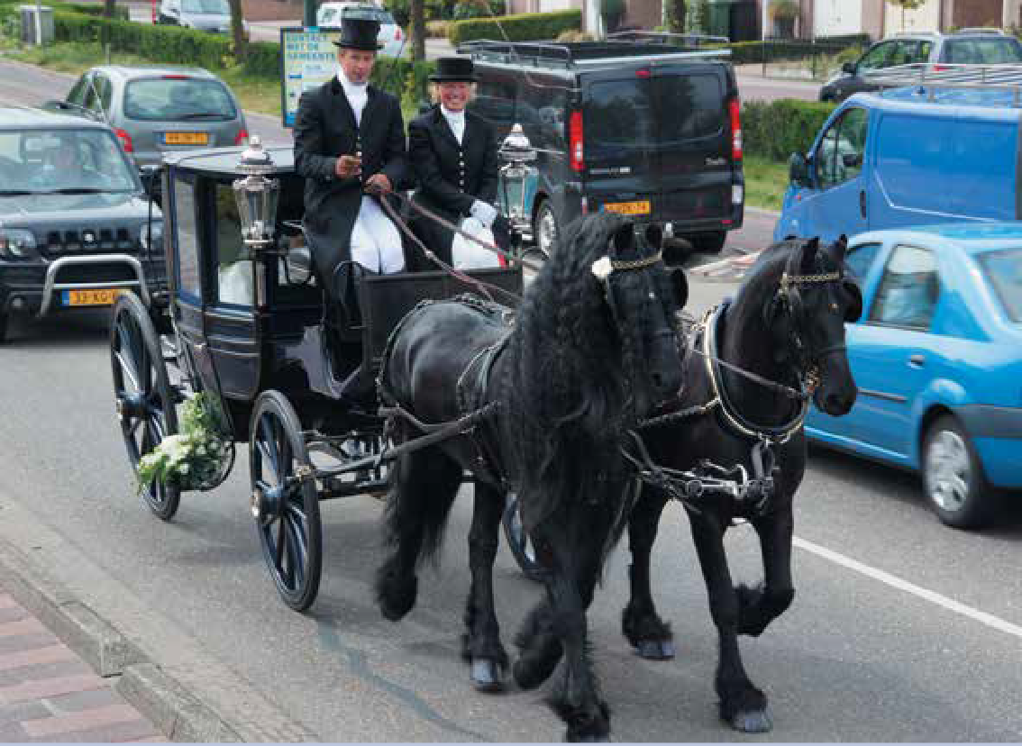15 het rijtuig.

20

25

30

35

40

45

50

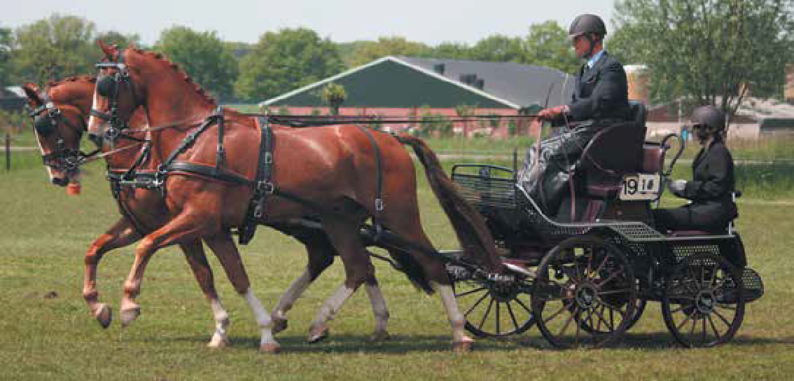01
DOCUMENTATIE VOOR DE CURSUS
TWEESPAN RIJDEN
TWEESPAN RIJDEN

05

10

15

20 2.5 Dressuurmatig trainen
Wanneer we de paarden dagelijks de juiste beweging geven is er een redelijke basisconditie. Vanuit deze conditie kunnen we, onder leiding van onze meninstructeur, doelgerichter gaan trainen.

Het is belangrijk om de paarden die zowel in enkel- als in tweespan lopen dressuurmatig te trainen en
25 gymnastiseren. Beide paarden moeten de stelling links en rechts aan kunnen nemen en onder begeleiding van de menner dit vast kunnen houden.

Stelling is de houding van hoofd/hals van het paard. Buiging is de houding van het lichaam van het paard.
30
Het is positief wanneer de paarden ook gereden worden onder het zadel en er met ze gewerkt wordt aan de longe. Ze worden dan leniger, bouwen spieren op en gaan die op de juiste manier gebruiken. Hierdoor wordt het, verder in de training, mogelijk om tot meer oprichting te komen. Het uithoudingsvermogen van een tweespan is uiteraard voor een groot gedeelte te trainen.
35
Wanneer wij met de paarden de dressuurmatige training hebben opgepakt en bevestigd, kunnen we enige vaardigheidsoefeningen gaan rijden. Dit bevordert het snel en adequaat reageren van de menner en het begeleiden van de menner naar de paarden. Hierbij worden de paarden behendiger in het vlot links en rechts wenden en het vooruit en terugschakelen.
40
Maak je training afwisselend, dit is zowel voor jezelf als voor de paarden uitdagend en steeds nieuw. Bijvoorbeeld:
- Twee keer per week dressuurmatig aangespannen rijden in de rijbaan. (Drie kwartier tot een uur)
45 - Eenmaal per week aangespannen rijden op de openbare weg. (Anderhalf tot twee uur)
- Twee maal per week de paarden longeren aan enkele en dubbele longe. (Drie kwartier)
- Twee maal per week de paarden onder het zadel rijden. (Een uur)

50

De Hulpen
DE HULPEN
01

Algemeen
05 De menner kan een aantal hulpen gebruiken tijdens het rijden vanaf de bok om de paarden aanwijzingen te geven: leidsel-, zweep-, stem-, en remhulpen. Het is de bedoeling om deze hulpen zo klein en subtiel mogelijk te geven en de paarden te leren om op deze kleine aanwijzingen goed te reageren. Het is vooral belangrijk om de leidselhulpen rustig te houden en niet onnodig ruw te zijn.

10 3.2 Leidselhulpen
Zowel bij enkelspan als bij tweespan worden de leidselhulpen gegeven volgens het Achenbach-systeem. Het doel van dit systeem is: Het sparen van de paarden in het algemeen en hun monden in het bijzonder.

Om de monden van de paarden te sparen dienen menners met rechtopstaande en met de knokkels naar
15 voren gerichte handen te rijden. Hierdoor kan men de leidsels korter te maken (ophoudende hulp) of lan- ger maken (nagevende hulp) zonder veel kracht uit te oefenen. Hierbij is de nagevende hulp de belangrijk- ste.

Bij het mennen volgens het Achenbach-systeem zijn de volgende houdingen en handelingen de basis:
20
de uitgangshouding (blok), gebruikshouding, dressuurhouding, verkorten, verlengen, wending rechts, wending links, wending rechtsomkeert, wending linksomkeert, wending rechts met één hand en wending links met één hand.
Al deze houdingen en handelingen zijn te vinden in het lesboek voor het Enkelspan.
25

Zweephulpen
Tijdens het rijden van een tweespan maak je veelal gebruik van je zweep.
Hiermee kunnen we aanwijzende, voorwaarts drijvende, verzamelende, belonende en bestraffende zweephulpen geven:
30 • Aanwijzende hulpen geven we op de plaats van bestemming, zoals bijvoorbeeld tegen de hals of
schouder. Hierbij is de hand van het blok nageeflijk of indien nodig niet nageeflijk.
    - Voorwaarts drijvende hulpen geven we met de slag van onder naar boven net achter het schoftje en met een “gevende” hand van de menner.
    - Verzamelende hulpen geven we hetzelfde als voorwaarts drijvende hulpen maar met daarbij een
35 “gesloten” hand.
    - Een belonende hulp geven we alleen aan paarden welke deze hulp kennen en hem daardoor als beloning herkennen. Deze wordt gegeven met de zweep wrijvend op de rug van het paard en ondersteunt met de belonende stem van de menner.
    - Een bestraffende hulp geven we met de slag van boven naar beneden net achter het schoftje en
40 zeker met “gesloten” hand. Let op; alleen een bestraffende hulp geven direct na de ongehoorzaamheid.

De lengte van de zweep is goed wanneer je vanaf de bok, zonder dat je voorover buigt, met een gestrekte arm de hals van de paarden kunt raken. Let op bij de aanschaf van de zweep dat hij niet te zwaar is.
45

50

01
DOCUMENTATIE VOOR DE CURSUS
TWEESPAN RIJDEN
DE HULPEN
De menner moet het paard gericht op de linker- of rechterschouder kunnen aanraken. Bij de dressuurma- tige oefeningen is dit om de stelling links en rechts te helpen ondersteunen. Om de buiging te verbeteren geef je de zweephulp net achter het schoftje.
05
Hoe beter je met de zweep om kunt gaan, hoe minder hij gebruikt hoeft te worden.

Stemhulpen
Een andere hulp die je vaak gebruikt is de stemhulp. Door het goede gehoor en geheugen van het paard
10 kan je goed met ze communiceren en is dit eigenlijk een onmisbare hulp. Paarden kunnen niet verstaan wat je zegt, maar kunnen wel goed verband leggen tussen verschillende woorden/klanken en intonatie en de bedoeling daarvan.

Hoge, scherpe en korte tonen werken aansporend terwijl lage, zwakke en lange tonen juist rustgevend
15 en vertragend werken. Het is niet noodzakelijk om de stem te verheffen, oplettende paarden weten gelijk wanneer de stem voor hen bedoeld is.

Reactie op de stem, de herkenning van de aanwijzingen en het opvolgen daarvan is de basis voor de africhting van het paard.
20

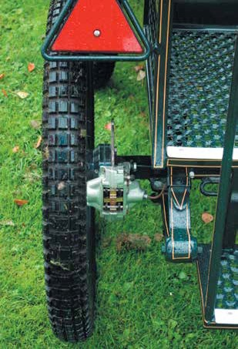Remhulpen
Remblok aan remschijf aan de achteras
De rem dient voor het afremmen van het rijtuig, en niet voor het afremmen van de paarden.
Deze hulp wordt gebruikt bij het halthouden, bij
25 afdalingen en bij stilstaan. Vooral bij halthou-
den speelt de rem een belangrijke rol. Hij zorgt er voor dat een groot deel van het gewicht niet op de paarden gaat inwerken; het doorrollen van de wagen kan de paarden uit balans bren-
30 gen. Ook zorgt de rem ervoor dat de afstand
tussen paard en wagen gelijk blijft zodat het contact en de aanleuning behouden blijven.

Bij het gebruik van de handrem bevindt de
35 zweep zich in de linkerhand. Vergeet niet om
de rem weer los te zetten bij het wegrijden!

40

45

50

Rijtuigen
01

Algemeen
05 Bij het aanschaffen van een rijtuig is het belangrijk om het gebruiksdoel in het achterhoofd te houden. Een rijtuig moet qua maat en gewicht passen bij de paarden en de koetsier, en het moet geschikt zijn om veilig voor het beoogde doel gebruikt te worden.
Bij het enkelspan hadden we te maken met een paard in een lamoen, maar nu hebben we met twee paar- den aan de disselboom te maken. Ook gebruiken we nu een evenaar met paddenstoelen, losse zwengen
10 met stopriemen van leer of kunststof of een scharnierende evenaar met losse zwengen.

Het voordeel van een vaste evenaar tijdens een wedstrijd:
- De menner laat het binnenpaard goed oplopen dan gaat vanzelfsprekend de wagen evenredig oplopen en loopt het rijtuig niet tegen de hindernis.
15
Het voordeel van een scharnierende evenaar :
- De menner heeft garantie voor evenredige trekkracht van de paarden.

Soorten rijtuigen
20 Er zijn verschillende soorten rijtuigen te koop, die ieder passen bij een bepaald gebruiksdoel, mits van goede kwaliteit
We sommen hier enkel de meest voorkomende rijtuigen van deze tijd op.

De Marathonwagen
25 Het woord zegt het al, degene die graag een samengestelde wedstrijd wil gaan rijden, kiest vaak voor een marathonwagen. Marathonwagens zijn ontworpen om zowel stabiel als wendbaar te zijn. Dat is tenslotte waar het om gaat in de marathon; zo snel mogelijk een aantal hindernissen nemen. Deze rijtuigen zijn over het algemeen goed geremd en er is plaats voor grooms achterop.

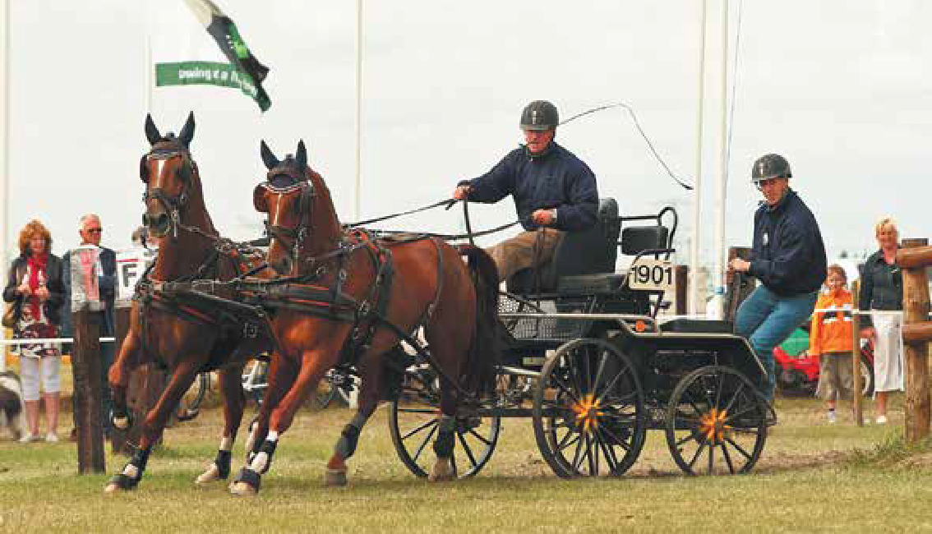30

35

40

45

50

01
DOCUMENTATIE VOOR DE CURSUS
TWEESPAN RIJDEN
RIJTUIGEN
Bij een marathonwagen is er de keuze tussen luchtbanden en massief rubberen banden. Deze keuze hangt af van waar de wagen nog meer voor gebruikt wordt en het niveau van wedstrijd rijden. Vanaf de klasse 4 is het bijvoorbeeld verplicht om met massief rubberen banden te rijden.
05 Een nadeel van massief rubberen banden is dat ze op zachte ondergrond diep wegsnijden, wat de in- spanning voor de paarden groter maakt. Iemand die voornamelijk recreatief door het bos wil rijden, kan dus beter voor luchtbanden kiezen.
Marathonwagens zijn ook prima geschikt voor dressuurmatige training in de rijbaan.

10
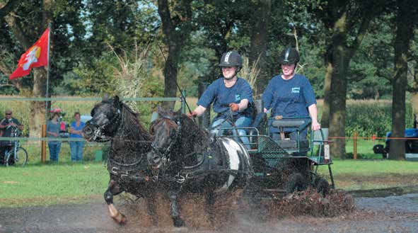
Foto Ruitersport Benjamins

15

20

25

30

35

40

45

50

01

De Recreatiewagen
Wie voornamelijk van de natuur wil gaan genieten en lange ritten wil gaan rijden, kiest voor comfort. Dat wil zeggen, een wagen die is ontworpen om lekker op te kunnen zitten en die ruimte biedt aan gezelschap
05 op het rijtuig. Recreatiewagens zijn bij voorkeur goed geremde degelijke wagens met een grote stabiliteit, het nadeel is dat ze soms aan de zware kant zijn. Wie graag buiten rijdt, maar ook in de rijbaan dressuur- matig wil kunnen trainen, moet dus goed op letten op het gewicht bij de aanschaf van zo’n wagen.

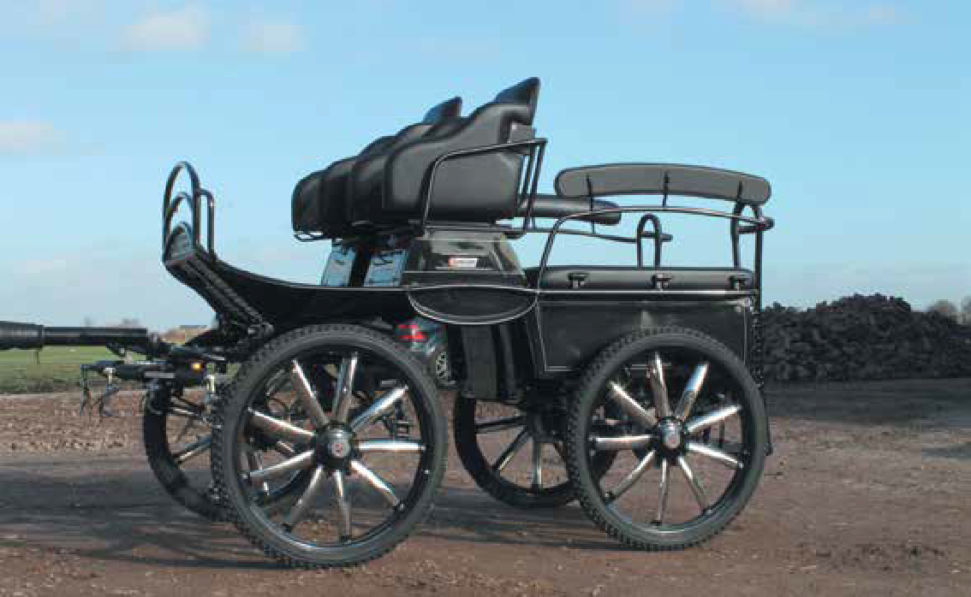10

15

20

25

30

35

40

45

50

01
DOCUMENTATIE VOOR DE CURSUS
TWEESPAN RIJDEN
RIJTUIGEN

Het Presentatierijtuig
Een presentatierijtuig is vaak een replica van een authentiek rijtuig, meestal van een break of een spider. Men is replica’s gaan produceren omdat authentieke rijtuigen schaars en daardoor te duur werden. Dit gaf
05 ook de mogelijkheid dit type rijtuigen te moderniseren, door gebruik te maken van bijvoorbeeld metalen wielen, kogellagers op de draaiende onderdelen en betere remmen.
Dit soort rijtuigen wordt veelal gebruikt in de dressuur en vaardigheid van een samengestelde wedstrijd, en dan vooral in de klasse 4. Daarom hebben deze rijtuigen vaak massief rubberen banden, omdat dit verplicht is in de klasse 4.
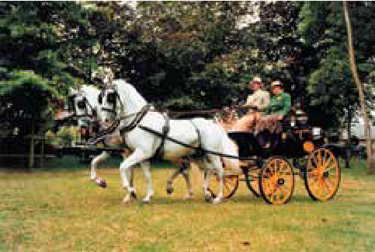
10
Phaeton

15

20

25
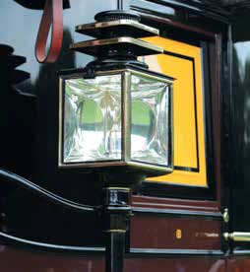
Foto Ruitersport Benjamins

Het Traditioneel Gerij
Bij het traditioneel gerij kan gebruik worden gemaakt van authentieke rijtuigen of replica’s daarvan.
30

Bij de aanschaf van een traditioneel rijtuig moet je je afvragen wat je wilt vervoeren en waar je dit gaat doen.

35

40

45

50

01
Ga je goederen, dieren of mensen vervoeren?
Ga je voornamelijk op verharde wegen rijden, dan kies je bij voorkeur voor velgen met rubber. Ga je voornamelijk op onverharde wegen rijden, dan kies je bij voorkeur voor velgen met ijzer.
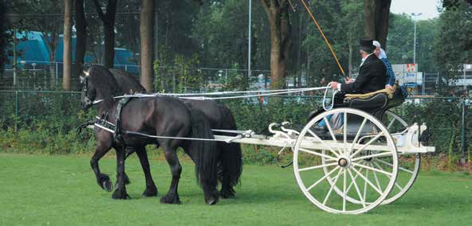
05 Wil je als koetsier op de bok, dan kies je voor een dienstrijtuig, zoals bijvoorbeeld een Landauer. Wil je als eigenaar op de bok, dan kies je voor een sportrijtuig, zoals bijvoorbeeld een Phaeton.
Foto Ruitersport Benjamins Friese sjees

10

15

20

25

Let er bij de aanschaf van zo’n rijtuig vooral op dat het houtwerk in goede conditie is. Dat wil zeggen niet
30 vermolmd of vol met gaten door houtworm.

De wielen zijn het fundament van een rijtuig en moeten dus altijd in uitstekende staat zijn. De spaken van de wielen moeten goed vast zitten in de naaf en in de vel-
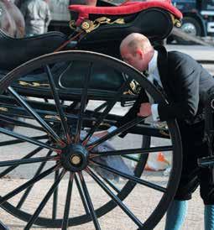
Foto Ruitersport Benjamins

35 gen. Hout heeft een bepaalde vochtigheidsgraad nodig om uitdroging te voorkomen. Door het te lang droog- staan krimpt het hout en komen de spaken los te zitten. Door de spaken vast te pakken en met kracht heen en weer te bewegen is het makkelijk te controleren of er
40 speling is.

45

50

01
DOCUMENTATIE VOOR DE CURSUS
TWEESPAN RIJDEN
RIJTUIGEN
Extra aandacht moet ook uitgaan naar de evenaar van het rijtuig.
Hieraan wordt het rijtuig via de strengen voortgetrokken door de paarden en daarom moet het in uitste- kende staat verkeren. De langboom die tussen de paarden komt moet dan ook in goede staat en sterk
05 zijn, en mag zeker geen houtworm bevatten.
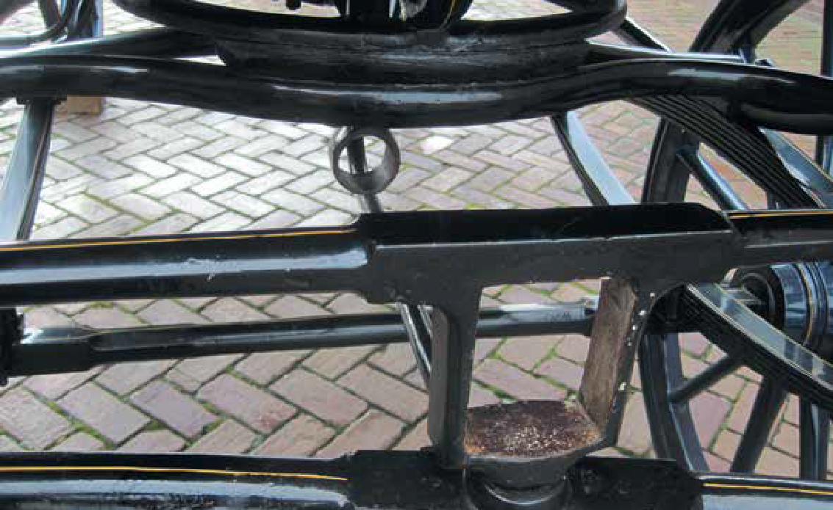Let ook op de bevestiging van de spinnenkop aan de langboom, hier mag niets vermolmd zijn of los zitten.

10

15

20

25

30
De langboom moet goed passen in de beugel onder de evenaar en in de opening van de draaikrans. Tevens hoort er een borgpengat in de langboom te zitten, net achter de evenaar. Dit om te voorkomen dat de langboom uit het huis van de draaikrans kan komen, zeker wanneer er in de toekomst vierspan gereden zal gaan worden.
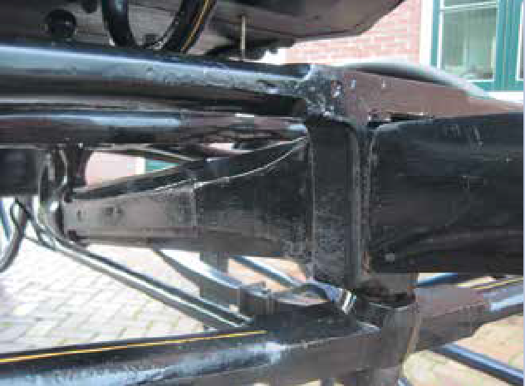35

40

45

50

01
Kijk bij de aanschaf van een rijtuig ook altijd even of de plekken waar water op kan blijven liggen, bij- voorbeeld na een wasbeurt of slecht weer, in goede staat zijn. Denk hierbij aan de bevestiging van de voetenplank, de bokkast of de hals van het rijtuig.
05 Als er een rem op het rijtuig aanwezig is, test deze dan altijd goed. Het is van belang dat het mechanisme goed werkt en de remblokken niet versleten zijn.
Een kritische blik, gezond verstand en eventueel advies van een deskundige moeten je verzekeren van een veilige aanspanning.

10 Weet wat je wenst en verdiep je daarin. Je zult merken dat je met de aanschaf van een traditioneel rijtuig een uitdaging op het gebied van kennis en etiquette van deze branche krijgt.
Je gaat veel plezier beleven aan de opgedane kennis en het rijden met een traditioneel rijtuig (mits goede kwaliteit).
Bij een bepaald type rijtuig horen vaak bijbehorende lampen. Ook de stoffering en eventuele biezen (ook
15 wel belijning genoemd) horen bijpassend te zijn.
De tuigen en de kledingkeuze moeten passen bij het rijtuig om de aanspanning als geheel tot zijn recht te laten komen.
Alles bij elkaar opgeteld mag je wel stellen dat traditioneel gerij een echte sport kan zijn!

20 4.3 Belangrijke maten
Er zijn een aantal belangrijke vuistregels en standaardmaten waar men rekening mee dient te houden in de keuze voor het aanschaffen van een correct passend rijtuig.

.1. Gewicht
25 Het gewicht van de wagen moet passen bij de aanspanning en het gebruiksdoel. Een vuistregel om aan te houden is deze:
- Op vlakke verharde ondergrond kunnen paarden maximaal 3x hun eigen gewicht trekken
- Op onverharde wegen kunnen paarden maximaal 2x hun eigen gewicht trekken
- Op heuvel- of bergachtig terrein of in mul zand kunnen paarden maximaal 1x
30 hun eigen gewicht trekken.
Volledige eisen t.a.v. toegestane gewicht en breedte van een rijtuig voor de wedstrijdsport kun je vinden in de wedstrijdregelementen Mennen van de KNHS.

35

40

45

50

01
DOCUMENTATIE VOOR DE CURSUS
TWEESPAN RIJDEN
RIJTUIGEN

4.3.2. Lengte van de langboom en afstand tot de zweng
De vuistregel voor de juiste lengte van de langboom is, dat bij licht in de strengen staande paarden, hun neuzen tot aan de voorzijde van de spinnenkop reiken en er vanaf de achterkant van de paarden tot aan
05 de zweng van het rijtuig minimaal 50cm zit bij traditioneel gerij. In de samengestelde wedstrijd sport is de lengte van de langboom volgens het wedstrijd regelement van de KNHS voldoende lang als de langboom reikt tot minimaal halverwege de hals van de paarden.

De achterkant van de paarden tot aan het rijtuig mag in de samengestelde wedstrijdsport minimaal 40 cm
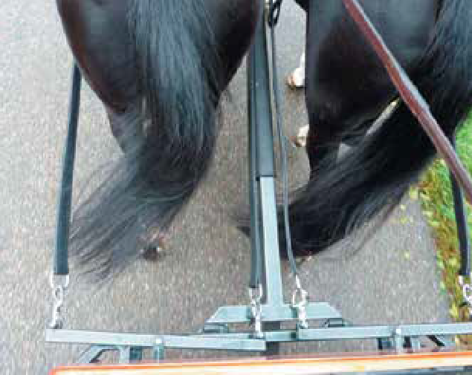10 bedragen bij een rijtuig uitgerust met beschermbeugels.

15

De lengte van de langboom moet dusdanig zijn dat de achterbenen van de paarden bij
20 geen enkele gang (stap, draf of galop) het
rijtuig of onderdelen daarvan raken.

25

De boeghoogte van de paarden bepaalt de hoogte van de punt van de langboom. Bij veel marathon/
30 recreatie wagens is de hoogte van de langboom te verstellen. Bijvoorbeeld door een stelschroef of een schokbreker die wel verstelbaar is.

De functie van de schokbreker van de bevestiging van de langboom aan het rijtuig is het stabiel houden van de langboom. Ook op oneffen terrein is de schokbreker van belang. Het voorkomt het klappen/stuite-
35 ren van de punt van de langboom. Tijdens dit stuiteren kan de langboom tegen de bitten/monden van de paarden slaan, met afwijzend gedrag van de paarden als gevolg.

Bevestiging om langboom te verhogen of te verlagen door middel van aandraaien.

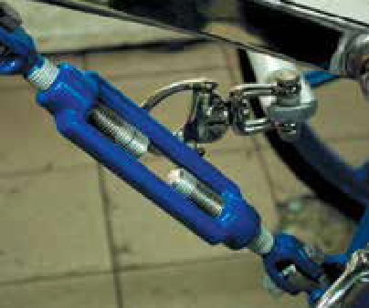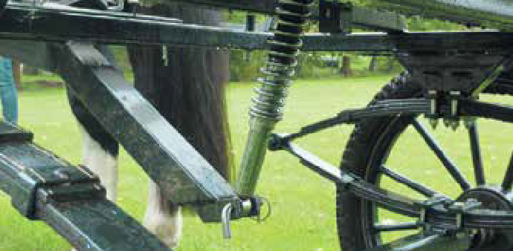40

45

50

01

4.3.3. Spoorbreedte
Het is veilig om met een stabiel rijtuig te rijden. Een hoog en smal rijtuig kan omslaan, kies daarom voor een rijtuig met voldoende sportbreedte. Er zijn voorgeschreven breedtes in de wedstrijdsport. Deze kun je
05 ook vinden in het KNHS-wedstrijdreglement Mennen.

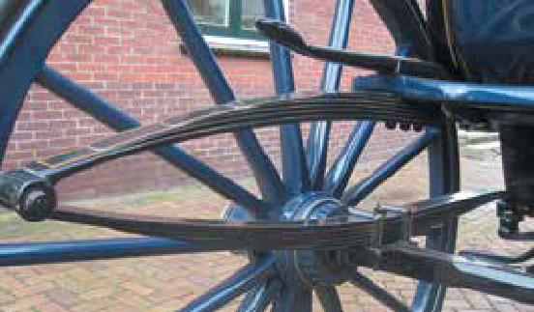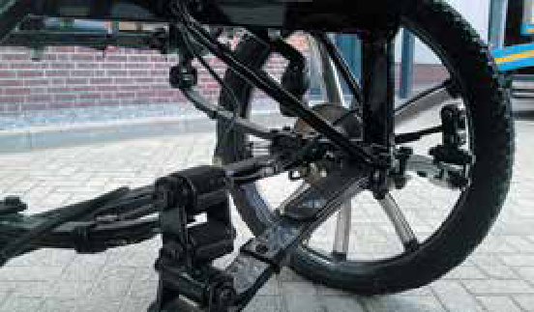4.3.4 Vering en remmen

10

15

20 Elipsveer Bladveer

Een wagen kan op meerdere manieren geveerd zijn:
- Bladveren
- Elipsveren
25 • Luchtvering
- Vier wielen onafhankelijk

Remmen kunnen handmatig worden bediend of door middel van voetpedalen. De werking kan mecha- nisch of hydraulisch zijn. Bij de hydraulische uitvoeringen worden meestal remschijven met remblokken
30 toegepast. Ook voor de vering en remmen geldt dat je bij aanschaf goed op het gebruiksdoel moet letten.

Molenrem
De molenrem is een rem die de stuurinrichting (draaikrans van de vooras) kan blokkeren. Tijdens het rem- men of aandraaien van de molenrem wordt de soepelheid van de draaikrans minder. Hij remt dus niet het
35 rijtuig, maar de stuurinrichting!

De molenrem is te bedienen met een voetpedaal voor bij de menner, of met een draaiknop aan de achter- kant van de zitting van de stoel van de menner. Deze knop moet dan bediend worden door de groom.
De molenrem is niet bedoeld om het recht achterwaarts te bewerkstellingen, hoewel hij daar wel vaak
40 voor wordt gebruikt, maar om slingeren op glad terrein of bij heuvel afwaarts gaan te voorkomen.

Onderhoud
Er zijn een aantal onderdelen die men zelf regelmatig dient te controleren en onderhouden aan het rijtuig:
- Via de vetnippels het vetniveau op peil houden. (De vetnippels zijn aanwezig op de wielen
45 en aan de draaikrans)
- Bandenspanning controleren en de remblokjes op dikte controleren. (de bandenspanning wordt uitgedrukt in PSI en staat op de band)

Daarnaast is het slim het rijtuig ieder jaar voor een ‘grote beurt’ na te laten kijken door een wagenbouwer.
50 Dit om onveilige situaties en “onnodige” ongelukken te voorkomen.

De tuigen
DOCUMENTATIE VOOR DE CURSUS
TWEESPAN RIJDEN
DE TUIGEN
01

Algemeen
05 Ook bij de aanschaf van een tuig is het belangrijk om het gebruiksdoel in het achterhoofd te houden.
Het tuig moet goed passen, niet knellen en het moet sterk genoeg zijn om veilig mee te kunnen mennen.

De gaten in de stoten voor het bevestigen van de gespen mogen niet uitgesleten of uitgerekt zijn.
De doornen van de gespen moeten nog lang en sterk genoeg zijn om een veilige bevestiging te waarbor-
10 gen. Let vooral op de gesp waaraan de streng wordt bevestigd.
Deze is bij voorkeur van RVS maar in ieder geval niet van een zacht metaal zoals bijvoorbeeld koper. Door de kracht die op deze bevestiging komt te staan mag de doorn niet breken of buigen.

De schoftjes hoeven niet zo breed te zijn, omdat er, in tegenstelling tot sommige enkelspan aanspannin-
15 gen, weinig druk op komt te liggen.
Dit is natuurlijk wel afhankelijk van het gebruiksdoel en de aanspanning als geheel.

Het linker- en rechtertuig behoren elkaars spiegelbeeld te zijn om de gelijkheid van het span te bevorde- ren of zelfs te benadrukken.
20
Bij de hoofdstellen kunnen de frontlepels eventuele verschillen in de aftekeningen op het voorhoofd ca- moufleren. Ook gelijke versieringen op rozetten, oogkleppen, springriemen, schoftjes en strengophouders kunnen bijdragen aan een gelijke uitstraling.

25 5.2 Borsttuig en Gareeltuig
Bij de keuze voor een borst- of gareeltuig moet men zich afvragen waarvoor het gebruikt gaat worden. Voor de samengestelde wedstrijdsport zal men al snel voor een borsttuig kiezen. Zeker in het onderdeel marathon zijn deze minder kwetsbaar dan gareeltuigen. Aan een borsttuig zitten geen dikke kussens die beschadigd kunnen raken, geen uitstekende trekogen die vast kunnen komen te zitten aan een hindernis
30 en geen beugels die los kunnen raken. De dressuur en de vaardigheid kunnen ook prima met een borst- tuig gereden worden, al is hiervoor de keuze voor een gareeltuig ook mogelijk.

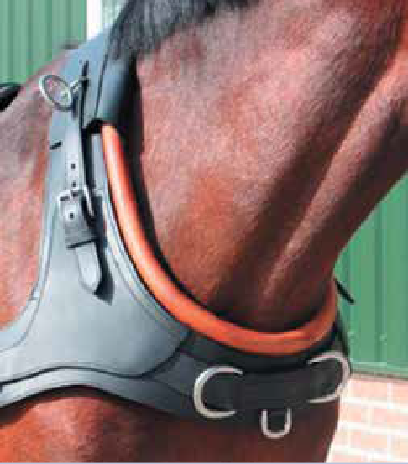Bij het traditioneel gerij is de keuze tussen een borsttuig en een gareel afhankelijk van het type rijtuig waarmee
35 gereden gaat worden. Hierbij dient men zich goed te laten informeren bij een tuigen- of rijtuigendeskundige.

Er bestaat ook de keuzemogelijkheid voor een combi- natie van gareel- en borsttuig, namelijk het zogenaamde
40 Franse gareel.
Deze heeft het voordeel van een gareel, namelijk de betere drukverdeling door de ruime ligging op de schou- ders, waardoor de druk tijdens het trekken verdeeld word over een groter oppervlak. Nog een voordeel van
45 het Franse gareel is dat het van onder en boven op maat te maken is.

50

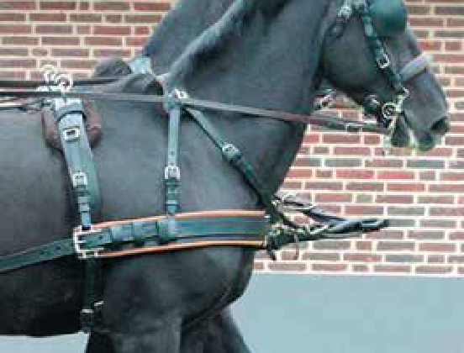01
9
8
2
7
3
10
6
5
4
1

5.2.1 Borsttuig

05

10

15

Hals en borstriem
- Halsriem
- Borstriem
- Stopring (zit vast aan de borstriem)
- Leidselringen
- Stopriem (voor afremmen en achteruit, zit aan de halsriem vast en loopt door de stopring)
- Gesp van strengkapdrager
- Stoot van de buitensingel
- Buitensingel met kap
- Ring voor springriem
- Strengkap (gesp)

De hals- en borstriem zijn bij voorkeur aan de kant die tegen het paard komt te liggen voorzien van zacht leer. Er kan ook gekozen worden voor losse onderleggers. Deze zorgen voor een goede drukverdeling om zo de kans op blessures door drukkingen te voorkomen. Het voordeel van losse onderleggers is boven-
20 dien dat ze eenvoudig schoon te maken zijn.
Het borsttuig is door middel van vergespen zeer goed op maat te maken. Dit is natuurlijk erg makkelijk bij gebruik van verschillende paarden maar ook wanneer het linker- en rechterpaard van plaats worden gewisseld.

25 Een borsttuig is vrij glad en niet al te dik waardoor het niet snel beschadigd raakt of vast blijft haken in nauwe doorgangen. Ideaal dus voor het rijden van bijvoorbeeld marathons.
Door de ligging van de borstriem boven de boeg van het paard geeft dit een bepaalde druk, daarom rijden we met borsttuigen altijd met losse zwengen aan de evenaar. De beperking voor wordt dan gecom- penseerd door de bewegingsvrijheid achter.
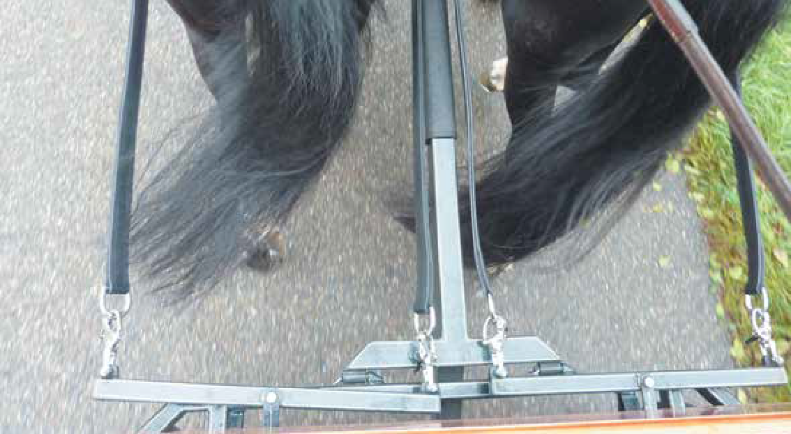30

35

40

45

50

01
DOCUMENTATIE VOOR DE CURSUS
TWEESPAN RIJDEN
DE TUIGEN

Stopring
De stopring wordt meestal iets uit het midden van de borstriem geplaatst. Bij het linkertuig iets naar rechts, bij het rechtertuig iets naar links. Dit is omdat de disselriemen of - kettingen via de spinnenkop
05 aan deze stopring worden bevestigd en de paarden dan zo min mogelijk worden gehinderd. Hierdoor is meteen het verschil tussen het linker- en rechtertuig te zien.
Er zijn ook borstriemuitvoeringen met 2 stopringen, ieder iets uit het midden. Deze borsttuigen kunnen zowel links als rechts gebruikt worden.

10 Bij een tweespanborsttuig met één stopring aan de voorkant kan een buitensingel gebruikt worden die aan de binnenzijde (langboomzijde) vastzit, het gaat dan duidelijk om een specifiek linker- of rechtertuig. Bij een tweespanborsttuig met twee stopringen aan de voorkant dient een losse buitensingel gebruikt te worden omdat deze aan twee kanten los en vast gemaakt moet kunnen worden.

15 Leidselringen en stopriem
De leidselringen aan het borsttuig zorgen voor de geleiding van de leidsels naar het bit. In combinatie met de leidselsleutels op het schofttuig zorgen ze ervoor dat de positie van de menner op het rijtuig en de invloed daarvan op de paardenmond wordt geneutraliseerd.
Ze geven ook stabiliteit aan de ligging van de leidsels op de paarden. Dit maakt een rustige aanleuning
20 mogelijk. De stopriem maakt het makkelijker om af te remmen en eventueel achterwaarts te gaan.

Gesp van de strengkapdrager
De gesp van de strengkapdrager wordt aan de daarvoor bestemde stoot van het schoftje bevestigd.

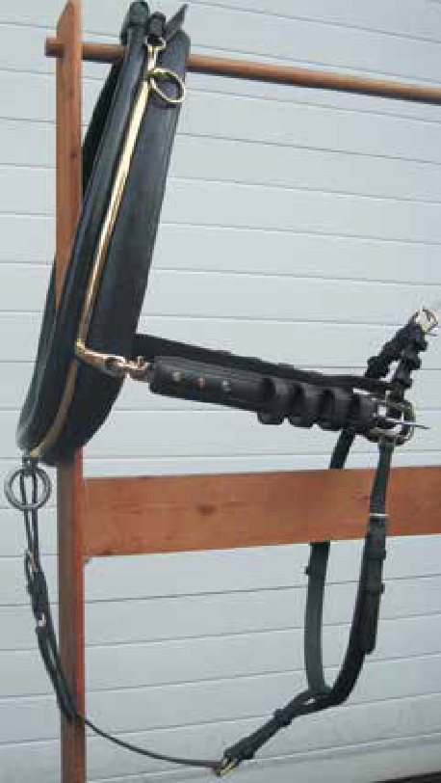25 5.2.2. Gareeltuig
9
11
10
5
7
8
6
1
2
4
3
  - Gareelkussen
  - Gareelbeugels
  - Gareelriempje
  - Beweeglijk leidseloog
30 5. Strengkap
- Gesp van strengkapdrager
- Trompethaak
- Trompetring
- Springriem
35 10. Stoot voor de buitensingel
11. Buitensingel

Gareelkussens
De gareelkussens liggen op de schouders van het paard.
40 Bij een passend gareel sluiten de kussens goed aan en zijn ze van binnen goed opgevuld; geen oneffenheden en voldoende stevigheid.

Gareelbeugels
45 De zijde waar de gareelbeugels op komen te rusten kan zijn uitgewerkt in leer, lakleer of imitatielakleer. De gareelbeu- gels moeten goed aansluiten op het kussen. Bij het afrem- men of achterwaarts gaan mogen ze er niet afgetrokken kunnen worden. Als materiaal kan gekozen worden voor
50 onder andere RVS, nikkel of koper.

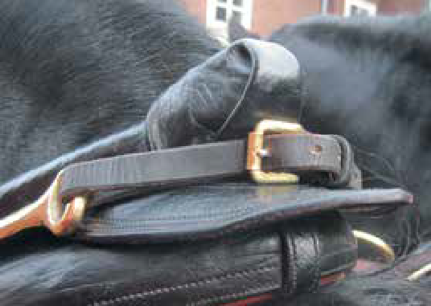01

Gareelriempje
Het gareelriempje moet uit oogpunt van veiligheid in uitstekende staat verkeren en ruim voldoende
05 sterk zijn. Bedenk dat bij breken of los gaan van dit riempje de gareelbeugels naar beneden zullen vallen. Omdat het rijtuig hiermee getrokken wordt
zal het paard struikelen met alle eventuele gevolgen van dien.
10

Bewegelijk leidseloog
Het beweeglijke leidseloog zorgt voor de geleiding van het leidsel van de hand van menner naar het bit.

15 De strengkap
De strengkap die aan de gareelbeugel vastzit of vastgemaakt kan worden moet aan de kant die tegen aan het paard aanligt glad zijn. Dit om schuurplekken of huidirritatie te voorkomen.

Gesp van strengkapdrager
20 Als de dikte van het gareelkussen juist is en de strengkappen op de juiste hoogte zitten moet
de schouder eronder vrij liggen. Als de lengte van de strengkap juist is moet de gesp recht onder de strengkapdrager van het schoftje zitten.

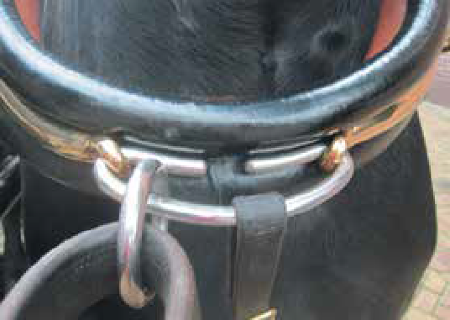De trompethaak
25 De trompethaak verbindt de gareelbeugels aan de onderzijde. Hij moet van een sterk metaal gemaakt zijn en goed gevormd zijn in het model van het gareel, een C vorm.

30 De trompetring
Aan de trompet zit de trompetring. Hieraan wordt de disselriem of disselketting bevestigd. Omdat ook hier veel kracht op kan komen te staan bij afrem- men of achterwaarts gaan moet het een dichtge-
35 laste ring zijn en wordt soms ook de disselriem om de onderkant van het gareelkussen aangebracht.

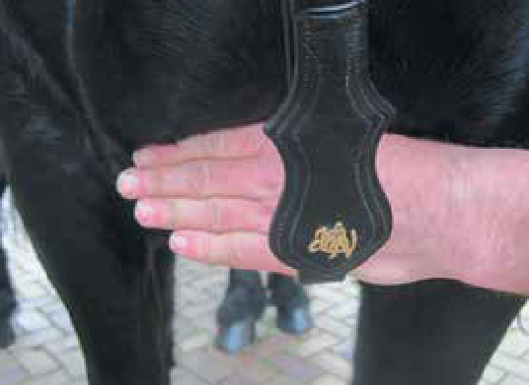De springriem
De springriem wordt vastgemaakt aan de trom-
40 pethaak aan de buitenzijde van de trompetring. Op deze manier kan de trompetring vrij bewegen zonder gehinderd te worden door de springriem.

45

50

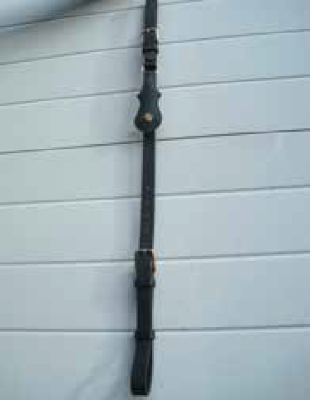01
DOCUMENTATIE VOOR DE CURSUS
TWEESPAN RIJDEN
DE TUIGEN
3
2
1

De springriem bestaat uit drie delen:
- De gesp met stoot
- De lepel
05 3. De verstelbare lus

De buitensingel
De buitensingel kan aan één kant vastzitten maar kan ook los zijn. In dat geval bevinden er zich twee buitensingelstoten aan de
10 strengkappen (vast is Duits type en los is Engels type).

15

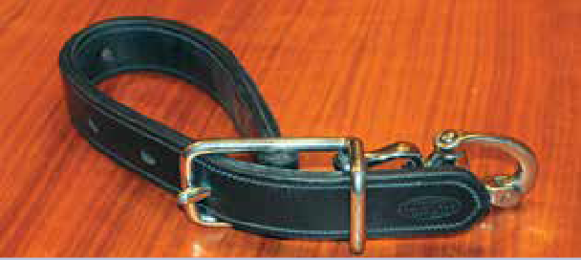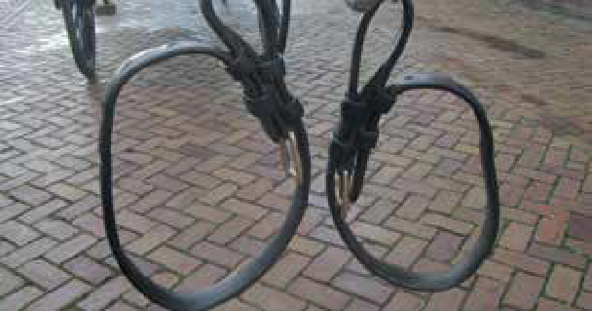Disselriemen en - kettingen
Voor de verbinding van de disselboom naar
20 de paarden maken we gebruik van disselrie- men of disselkettingen. Deze worden vast- gemaakt aan de spinnenkop en de garelen/ borsttuigen. Met deze verbindingen remmen we het rijtuig door middel van de paarden, en
25 kunnen we het rijtuig sturen.

Disselriemen
Disselriemen moeten van een sterke kwaliteit leer gemaakt zijn, omdat er vooral tijdens het
30 remmen veel kracht op komt te staan. Afhan- kelijk van het gebruiksdoel zijn er verschillen- de uitvoeringen. Van luxe met stikselversie- ringen en mooie passanten gemaakte leren disselriemen voor de traditionele rijtuigen
35 tot met nylon versterkte of zelfs volledig van nylon vervaardigde riemen met snelsluitingen voor de marathonwagens.

Disselkettingen
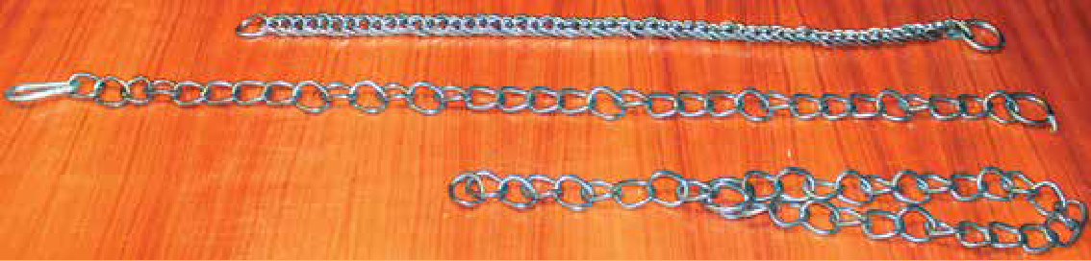40 Disselkettingen zijn ook verkrijgbaar in verschillende uitvoeringen. Deze kunnen worden gebruikt wanneer een eigenaar met zijn eigen aanspanning rijdt volgens het protocol.

45

50

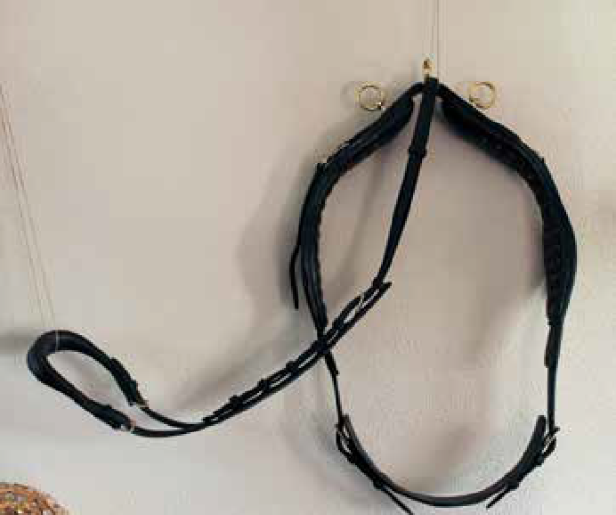01
6
8
7
9
5
3 3

4
2
1

Schofttuig

1. Opzethaak
05 2. Ring voor de rugriem
- Leidselsleutels
- Kamer
- Stoot voor de strengkap
- Binnensingel
10 7. Culeron
- Rugriem
- Losse schuifpassant

15

20

Opzethaak
De opzethaak werd vroeger gebruikt om het extra bit, het opzetbit, via riemen langs het bakstuk en kop- stuk vast te maken. Het hoofd werd dan in een hoge positie geplaatst en kon niet meer zakken.
Dit was deels mode omdat de paarden door de hogere hoofdhouding een meer verheven manier van
25 bewegen kregen. De achterhand moest dalen en de voorhand rijzen. In de tuigpaardensport wordt dit principe nog steeds toegepast.
Daarnaast was het bedoeld om te voorkomen dat de hoofden onder de spinnekop zouden kunnen raken.

Ring voor de rugriem
30 Aan de ring voor de rugriem wordt de rugriem vastgemaakt.

Leidselsleutels
De leidselsleutels dienen ter geleiding van het leidsel.

35 Kamer
De kamer ligt achter de schoft op het paard en moet voldoende ruim zijn om de schoft vrij te laten zodat er geen drukkingen ontstaan.

Stoot voor de strengkapdrager
40 De strengkapdrager wordt aan de stoot van het schoftje bevestigd.
Bij het enkelspan rust het lamoen in de lichtogen of brancardbeugels. Vooral bij tweewielige rijtuigen is het dan noodzakelijk om een breed schofttuig te hebben voor een goede drukverdeling.
Bij het tweespan draagt het schofttuig alleen de strengkappen, daarom kan deze veel lichter uitgevoerd worden dan een enkelspan schofttuig.
45

Binnensingel
Meestal is er een losse singel aanwezig met twee singelstoten.
Er zijn ook uitvoeringen met een vaste binnensingel waardoor we een linker en een rechter schoftje hebben.

50

01
DOCUMENTATIE VOOR DE CURSUS
TWEESPAN RIJDEN
DE TUIGEN

Rugriem

Rug en staartriem
De functie van de rugriem is, in samenwerking met de staartriem, het op de plaats houden van lenden- of
05 kruisriemen met strengendragers/broeken, en om te voorkomen dat het schoftje naar voren kan schuiven. Er zijn staartriemen die vastgenaaid zitten aan de rugriem en staartriemen met gespen die aan stoten van de rugriem worden vastgemaakt.

Losse schuifpassant
10 De losse schuifpassant dient om te voorkomen dat de rugriemen gaan klapperen.

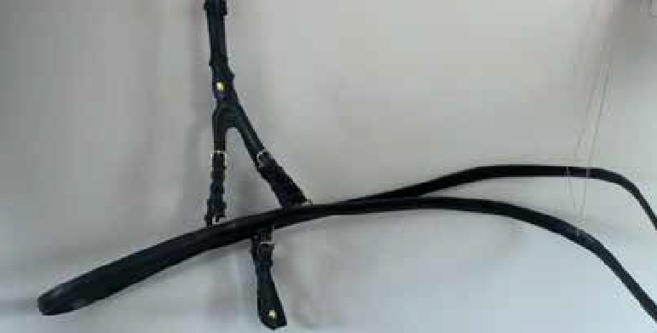Strengendragers
De functie van de strengen-
15 dragers is het voorkomen dat
de paarden over de strengen kunnen komen bij het halt- houden of achterwaarts gaan. Tevens is het een verfraaiing
20 van de aanspanning.

Broek met strengdragers
25

Broek
De broek zorgt ervoor dat de paarden het rijtuig makkelijker kunnen tegenhouden en/of afremmen. In principe gebeurt dit door de langboom die aan de voorzijde door middel van disselriemen of - kettingen aan de stop- of trompetring is vastgemaakt. Afhankelijk van hoe steil de helling is, of de tijd die men ter
30 beschikking heeft om vaart te verminderen varieert de druk die op de hals wordt gezet. De broek geeft een paard de mogelijkheid om zijn hele lichaam hierbij te gebruiken waardoor het remmen gemakkelijker gaat.

Bij een tweespanbroek zijn de broek en de broekriemen die we kennen van het enkelspan vervangen door een riem die achterlangs om het paard heen loopt. Deze riem heet de omloper. De beide uiteinden hiervan
35 zijn voorzien van gaten. Hierdoor kunnen we de omloper, die een handbreedte onder de zitbeenknobbel van het paard ligt, op de juiste maat maken. De omloper bevestigen wij in de gesp onder de strengen.

Strengen
40 Voor een tweespan zit er verschil in de buitenstreng en de binnenstreng, zeker bij het traditioneel gerij. Zodra de paarden met de disselriemen vast staan aan de langboom, zullen ze iets naar buiten gebogen staan. Daardoor is de afstand tussen het rijtuig en het paard aan de buitenkant iets groter. Om dit verschil in afstand op te lossen, is de buitenstreng altijd ongeveer 2,5cm langer dan de binnenstreng. Omdat dit verschil zo minimaal is, is dit met het blote oog vaak niet waar te nemen. Om de binnenstreng en buiten-
45 streng uit elkaar te kunnen houden, worden de uiteinden vaak verschillend afgewerkt: de binnenstreng heeft een recht uiteinde, terwijl de buitenstreng eindigt in een punt, welke tevens ter verfraaiing dient. Omdat er op de strengen veel druk staat, worden deze bij de marathontuigen meestal met nylon verste- vigd. Ze moeten gemaakt zijn van sterk leer omdat het rijtuig aan de strengen voortgetrokken wordt.

50

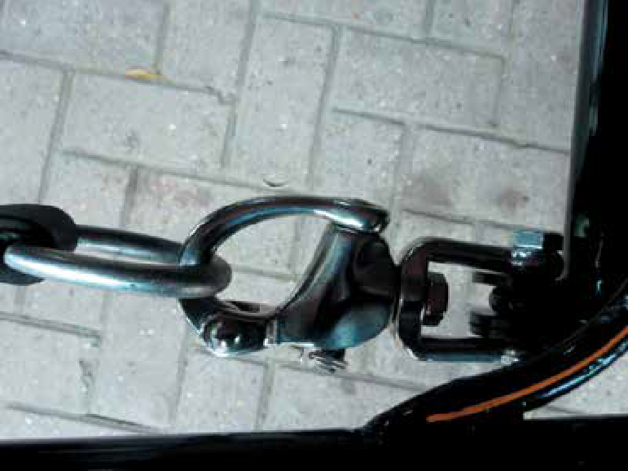01

05

10

15

Snelkoppelingbevestiging aan de strengen

20
Bij de moderne (marathon)tuigen kunnen ook snelsluitingen aan de voorzijde van de strengen gemaakt worden. Bij situaties waarbij men niet bij de snelsluiting aan de achterzijde kan komen kan men simpel het paard losmaken van het rijtuig.

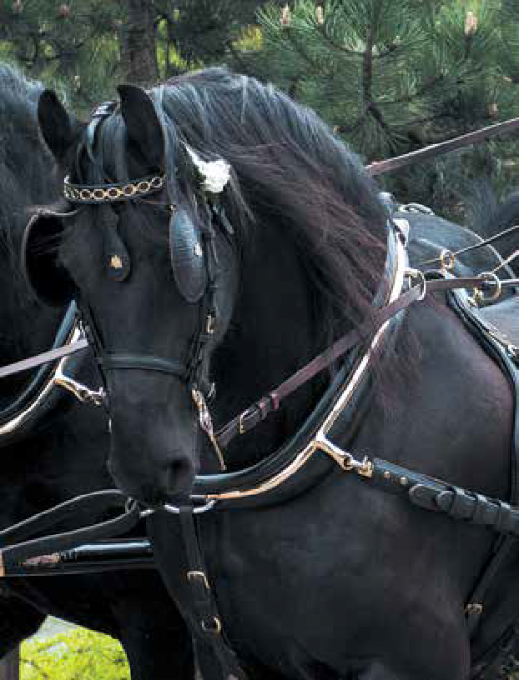25 5.8 Hoofdstel
Er zijn hoofdstellen voor het bijdehandse (linker) paard en voor het vandehandse (rechter) paard. Let op dat bij het optuigen de hoofdstellen niet verwisseld worden.
30 Het hoofdstel voor het bijdehandse paard:
- De keelriem moet aan de linkerkant worden vastgemaakt.
- De stoot van de neusriem moet naar rechts wijzen.
35 - De kinketting zit vast aan de rechter kettinghaak.
- Soms is er alleen aan de linkerkant een rozet aangebracht.

40 Het hoofdstel voor het vandehandse paard:
- De keelriem moet aan de rechterkant worden vastgemaakt.
- De stoot van de neusriem moet naar links wijzen.
45 - De kinketting zit vast aan de linker kettinghaak.
- Soms is er alleen aan de rechterkant een rozet aangebracht.

50

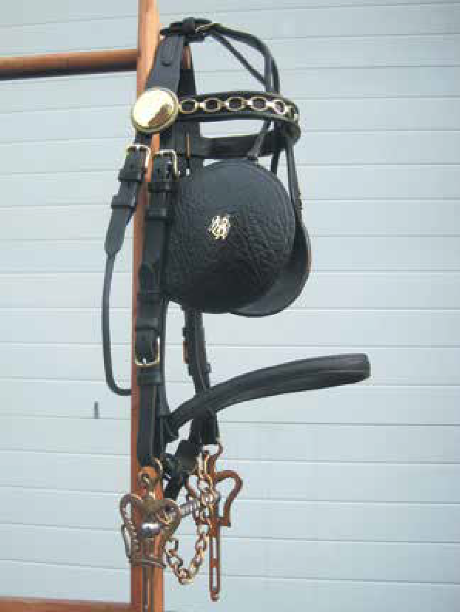01
DOCUMENTATIE VOOR DE CURSUS
TWEESPAN RIJDEN
DE TUIGEN
6
7
5
3
4
2
1

05

10

15

20
- Kopstuk met gesp
- Windriemen
- Frondeel
- Rozet
25 5. Bakstukken met oogkleppen
- Neusriem (vast of los)
- Keelriem

Kopstuk met gesp
30 Het hoofdstel moet goed te vergespen zijn, zodat het goed op maat kan worden gemaakt.
Voor het paard is het fijn als het kopstuk op de plek waar het achter de oren ligt iets wordt teruggesne- den. Het ligt dan beter en drukt niet tegen de oren aan.
Er moeten voldoende gaten aanwezig zijn om de oogkleppen op de goede hoogte te kunnen krijgen.

35 Windriemen
De windriemen zorgen ervoor dat de oogkleppen niet naar buiten gaan staan of tegen de oogwimpers aandrukken.
Let erop dat de windriemen niet heen en weer kunnen schuiven bij het gebruik van windriemen met een passant. Door gebruik te maken van een stukje smaller leer in het midden wordt dit voorkomen.
40

45

50

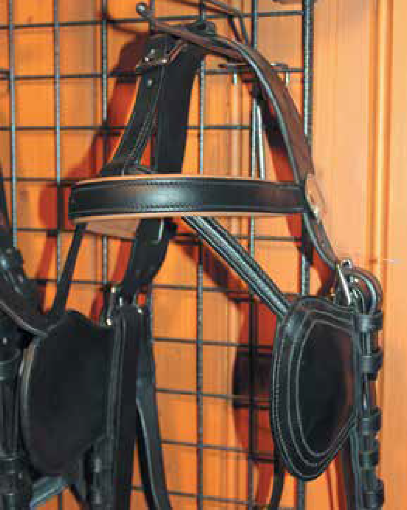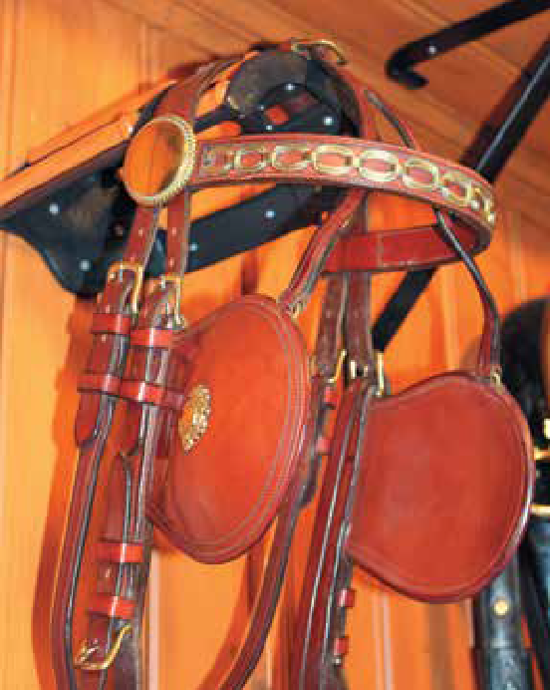01

05

10

15

20

Hoofdstel zonder passant Hoofdstel met passant
25

Frontriem en frondeel
De frontriemen (= zonder ketting) of frondelen (= met ketting) moeten lang genoeg zijn zodat het kopstuk niet naar voren getrokken wordt en zo ongewenste druk geeft achter de oren en op het voorhoofd.

30 Frontlepel
De frontlepel kan voorzien worden van een ornamentje ter verfraaiing. De functie van de frontlepels is de paarden een gelijk vooraanzicht geven, bijvoorbeeld als een paard een kolletje heeft en de andere een bles.

Bakstukken met oogkleppen
35 De bakstukken moeten aan de onderzijde voldoende gaten hebben om het bit op de juiste hoogte in de mond te kunnen plaatsen. Er bestaan ronde, vierkante en halfronde oogkleppen. Deze zorgen ervoor dat het paard niet kan schrikken van onverwachte bewegingen achter hem. Soms zit er een verfraaiing op de oogkleppen, bij een tweespan zit deze vaak alleen bij de buitenste oogklep.

40 Neusriem
Bij de neusriem is er de keuze voor een vaste of losse versie.
Bij de traditionele hoofdstellen zit vaak nog een vaste neusriem. Deze zit door middel van passanten vast aan de bakstukken.
De losse neusriemen worden door middel van riemen aan de gespen aan de bovenzijde van de bakstuk-
45 ken bevestigd. Ze zijn goed in hoogte verstelbaar en werken niet in via de bakstukken. De neusriem moet voldoende lengte hebben om twee vingers tussen neusriem en neusbeen te kunnen plaatsen.

Keelriem
De keelriem moet voldoende lengte hebben om ongeveer drie vingers tussen keelriem en keel te kunnen
50 plaatsen. Deze ruimte is afhankelijk van het type paard en de hoofd-hals verbinding.

01
DOCUMENTATIE VOOR DE CURSUS
TWEESPAN RIJDEN
DE TUIGEN

5.9 Bitten
Zoals bekend zijn er vele soorten bitten. Een van de belangrijkste onderdelen van het bit, is het mondstuk. In de uitvoering en materiaalkeuze hiervan is de meeste winst te behalen. Voor de gevoelige mond met
05 zeem omkleed, van rubber of lichtgewicht kunststof.

Het vinden van het juiste bit heeft met verschillende factoren te maken. De ruimte in de mond, de ge- voeligheid van het paard op het bit, het over het mondstuk brengen van de tong etc. Voor paarden met tongproblemen een bit met meer of minder tongvrijheid (een verhoging in het mondstuk).
10
Ook hier geldt; ken je paard en laat je door een deskundige adviseren.

Het fijn met een tweespan rijden begint met twee fijn afgerichte paarden. Bij voorkeur gelijk in maat en met evenveel werklust.
15 Door middel van een goede vergesping van de kruisleidsels en het juiste bit op de correcte plaats in de mond met een goed uitgedraaide en juist bevestigde kinketting, heb je uitstekende instrumenten in han- den om een tweespan fijn aan het lopen te krijgen.

Door goed naar de paarden te kijken en met de handen de aanleuning te voelen moet het voor de echt
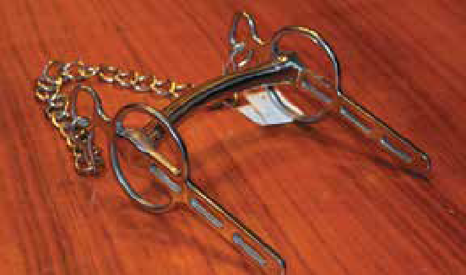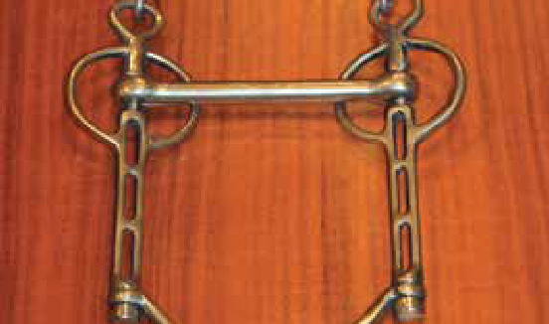20 geïnteresseerde menner een uitdaging zijn om een tweespan correct te laten lopen.
Liverpoolstang met vast mondstuk
Buxtonstang met schuimstang

25

30

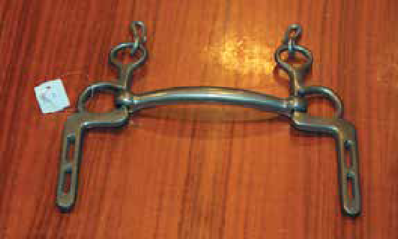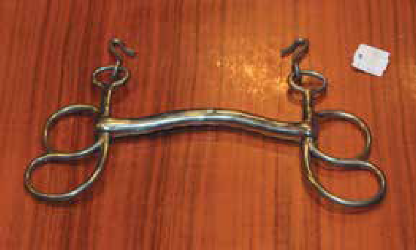35

40

45
Liverpoolstang met tongvrijheid B-stang

50

01
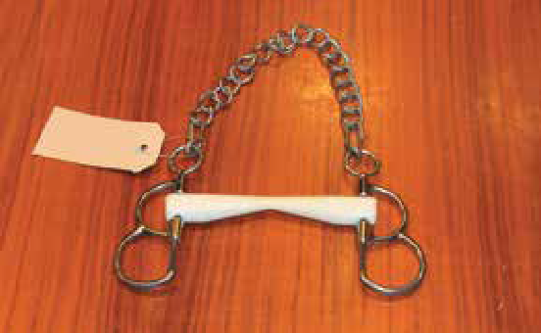 |  | 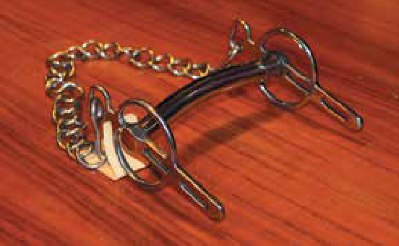
Rubberbit |  | Liverpool met 2 leidselgaten
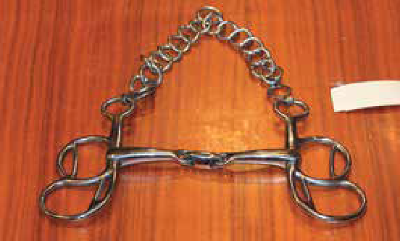 |  | 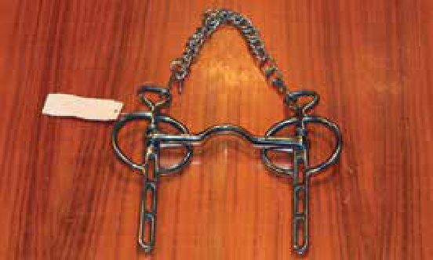

05

10

15

20

25
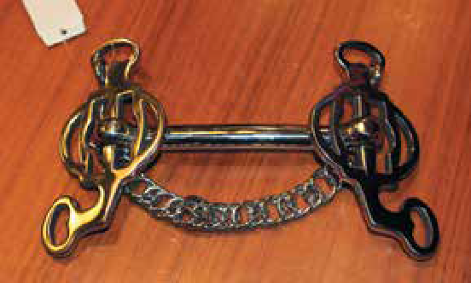Dubbelgebroken B-Bit

30

35

Fries Roosjesbit
40

45

50

Liverpoolstang met beweegbaar mondstuk met tongvrijheid

01
DOCUMENTATIE VOOR DE CURSUS
TWEESPAN RIJDEN
DE TUIGEN

5.10 Leidsels
De leidsels voor een tweespan zijn voorzien van een gesp op het aangegespte kruis. Dit maakt het moge- lijk het aangegespte kruis te verkorten en te verlengen. We noemen dit kruisleidsels.
05
De leidsels voor een tweespan verschillen duidelijk van het enkelspanleidsel dat we kennen, want we heb- ben nu met twee paarden te maken waardoor we vier leidselstoten nodig hebben.
Om het rijden met vier leidsels in de hand te voorkomen maken we gebruik van kruisleidsels.
Op zowel het linker- als het rechterleidsel bevinden zich over 40 cm lengte elf ovale gaten met een tussen-
10 ruimte van telkens 4 cm.

Aan zowel het linker- als het rechterleidsel bevestigen we kruisleidsels. Deze hebben een gesp die we bevestigen in de ovale gaten. Hierdoor ontstaan afsplitsingen die we kunnen verlengen of verkorten.
Het aan het rechterleidsel (rechterpaard) bevestigde kruisleidsel splitst af naar de rechterzijde van het lin-
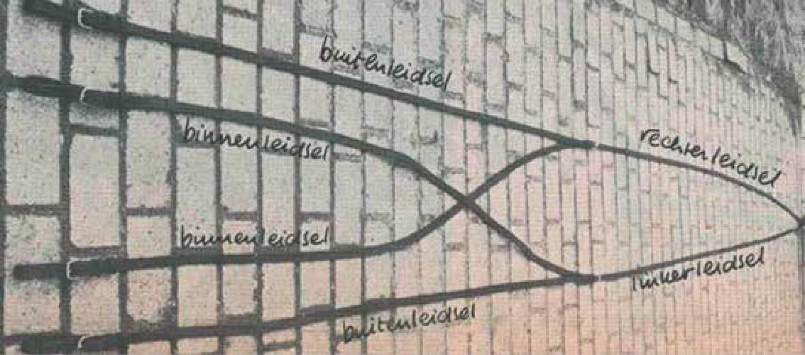15 kerpaard. Het aan het linkerleidsel (linkerpaard) bevestigde kruisleidsel splitst af naar de linkerzijde van het rechterpaard. Op deze manier hebben we maar twee leidsels in de hand en vier leidsels aan de paarden.

20

25

30

35 Bij een standaard vergesping, bij normale paarden, zit de gesp op het zesde gat vanaf de hand gezien. Gevolg is dus dat er vanaf de hand gezien op zowel het linker als het rechterleidsel vijf gaten leeg zijn tot waar het kruisleidsel d.m.v. de gesp in het zesde gat (neutraalgat) bevestigd zit. Deze lege gaten bij elkaar opgeteld geven de som van vijf + vijf = tien. De aangegespte leidsels zijn dan 12 cm langer dan de door- lopende leidsels.
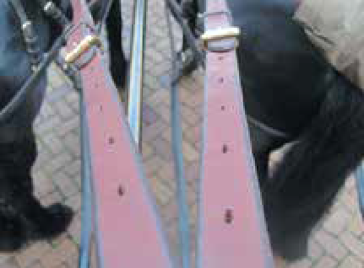40
Neutraalgat

45

50

01
Dit verschil is nodig omdat de binnenleidsels overkruist lopen en dus een langere afstand moeten afleggen dan de buitenleidsels. Tevens zijn deze 12 cm nodig om voldoende ruimte tussen de paarden te houden.

05
Voorbeeld:
We gaan uit van normale grootte dus de kruisleidselgesp in het zesde gat (neutraalgat). De lege gaten bij elkaar opgeteld geven een som van vijf + vijf = tien.
Het linkerpaard is vlugger dan het rechterpaard. Het kruisleidsel op het rechterpaard gaat terug naar gat vijf.
Omdat dit kruisleidsel naar het linkerpaard naar voren gaat naar gat zeven waardoor het langzamere paard meer ruimte krijgt om voorwaarts te gaan.
De lege gaten vanaf de hand naar de gesp geven een som van vier + zes = tien.
Hierdoor krijgen we per paard een andere inwerking maar blijft de ruimte tussen de paarden gelijk!

Bij het bepalen van de juiste vergesping is het vooral zaak goed naar de aanspanning te kijken. In stilstand, maar zeker ook in beweging. Het doel blijft van twee paarden een rechtgerichte eenheid te maken waarbij beide paarden gelijk op werken.

Dus: Bepaal de uitgang vergesping:
Zesde gat vijf + vijf = tien Zevende gat zes + zes = twaalf Vijfde gat vier = vier = acht

Of je een of meerdere gaten verstelt: hou de som van de lege gaten van de hand naar de gesp gelijk!

10

15

20

25

30
Bij bredere paarden moet het aangegespte kruisleidsel een grotere afstand afleggen om genoeg ruimte tussen de paarden te houden. Daarom moet het kruisleidsel een gat naar voren gegespt worden bij zowel het linker- als het rechterleidsel. De gesp komt dan op het zevende gat.
Gevolg is dus dat er vanaf de hand gezien op zowel het linker als het rechter leidsel zes gaten leeg zijn tot
35 waar het kruisleidsel d.m.v. de gesp in het zevende gat bevestigd zit.
Deze lege gaten bij elkaar opgeteld geven een som van zes + zes = twaalf.
Bij smallere paarden het tegenover gestelde; de gesp komt dan op het vijfde gat. De lege gaten bij elkaar opgeteld geven een som van vier + vier = acht.

40
We gaan in deze standaarden uit van paarden van gelijke hoogte en gelijke werkwilligheid. Natuurlijk zal het niet altijd zo zijn dat een span paarden in al deze opzichten gelijk is.

45

50

01
DOCUMENTATIE VOOR DE CURSUS
TWEESPAN RIJDEN
DE TUIGEN
Voorbeeld:
Een kruisleidsel is noodzakelijk om een span mee te besturen, maar ook een leidsel waarmee we het verschil in temperament van de paarden kunnen bijstellen. Bij een span middegrote paarden, waarbij de som van de gaten normaal voor en achter de gespen bij een gelijk temperament tien is en waarbij mogelijk het linker paar minder werkwillig zou zijn, kunnen we het aangegespte kruis bij de rechter doorlopende leidsel een gat naar voren gespen en bij de linker doorlopende leidsel het aangegespte kruis een gat naar achteren gespen.
Daardoor krijgt het linker paard (wat sloom is) wat meer ruimte terwijl het rechter paard (wat fel is) iets wordt beknot. Zodoende blijft de som van de gaten achter de gespen beide tien!
Graag het “slome” paard links aanspannen (onder de zweep) om goed te kunnen aandrijven. Ook in de afstelling van de bitten kunnen we verschillen in temperament proberen op te lossen.
Bij het slome paard gespen we de leidsel in het bovenste leidselgat met een wat lossere kinketting en bij het fellere paard gespen we de leidsel in het tweede leidselgat met een wat strakkere kinketting. Dit afstemmen is een kwestie van uitproberen, en goed kijken en voelen waar het span het beste op te rijden is.
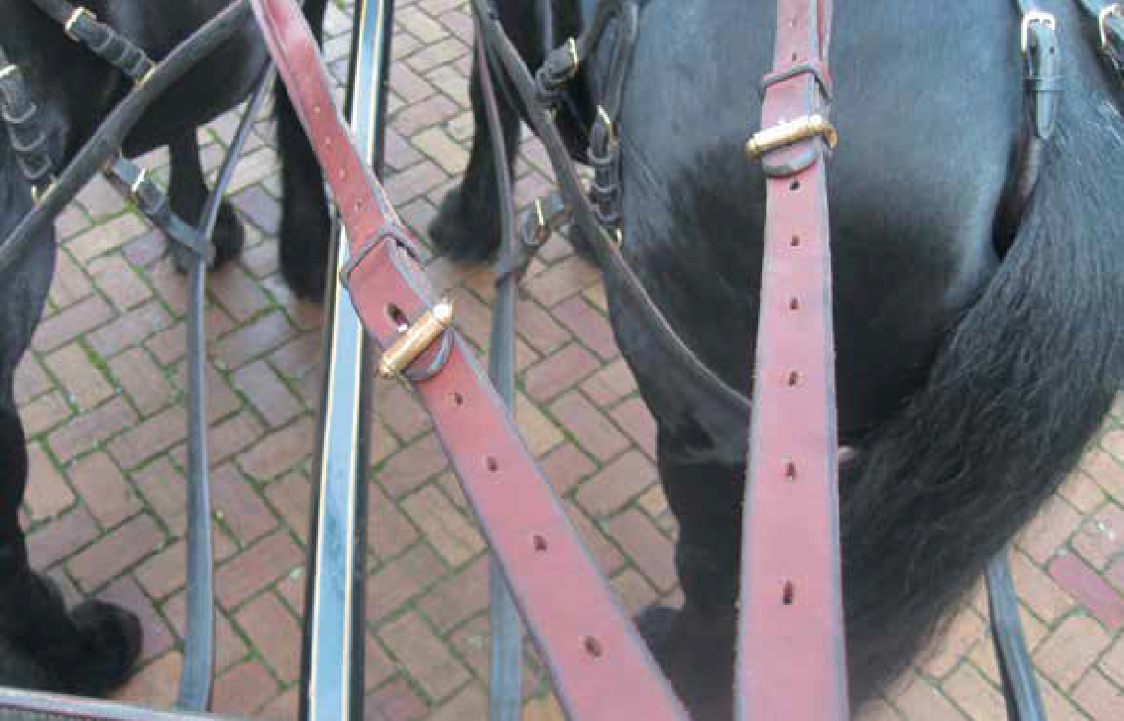

05

10

15

20

25

30

35

40

45 Met welk formaat paarden we ook te maken hebben, welk temperamentverschil ze ook hebben, de som der gaten dient altijd gelijk te blijven. Is er een verschil in temperament dan zal het paard dat vlugger is verkort moeten worden en het langzamere paard moet meer ruimte krijgen.
Deze aanpassing is nodig om beide paarden rechtgericht voor de wagen te kunnen laten lopen en gelijk op te kunnen laten werken.
50

Optuigen
01

Algemeen
05 Bij een tweespan is er sprake van een linker- en een rechterpaard.
Het linkerpaard wordt aan de linkerzijde en het rechterpaard aan de rechterzijde opgetuigd. Voor som- mige mensen is het misschien handiger het hoofdstel van links aan te doen.
Zorg ervoor dat de stoten van de neusriemen naar binnen wijzen evenals de stoten van de gareelriempjes. Dit geeft de mogelijkheid om ook nadat de paarden zijn aangespannen deze riemen eenvoudig te verstel-
10 len zonder tussen de paarden te hoeven staan.
Als er op het tuig aan één kant versieringen zijn aangebracht op bijvoorbeeld een strengdrager, zorg er dan voor dat deze zich aan de buitenzijde bevindt. Aan de binnenzijde treedt beschadiging op en de bedoeling van een versiering is dat men deze kan zien.

15 6.2 Optuigen
Het optuigen dient op de volgende vastgestelde volgorde te gebeuren:
- Borsttuig of Gareel met springriem
- Schofttuig
- Rug- en staartriem
20 4. Omloper of broek
- Strengen
- Hoofdstel
- Leidsels
In de volgende hoofdstukken wordt benoemd en herhaald waar precies op gelet moet worden bij het
25 correct optuigen van de paarden.

Borsttuig of Gareel met springriem
Wanneer je met een borsttuig rijdt, dient deze met de halsriem naar voren over het hoofd gebracht te worden. Vlak achter de oren, waar de hals van het paard het smalst is, het borsttuig met de manen mee in
30 positie draaien en rustig aanleggen op de schouder/borst.

Wanneer je met een gareel rijdt, dient deze ondersteboven over het hoofd gebracht te worden, let hierbij op dat het breedste gedeelte van het gareel langs de oogkassen gaat. Vlak achter de oren, waar de hals van het paard het smalst is, het gareel met de manen mee in positie draaien en rustig aanleggen op de
35 schouder/borst. Het gareelriempje hoort met de stoot naar binnen te wijzen. Hierdoor kan je aan de bui- tenzijde, ook als de paarden al ingespannen staan, het riempje vasttrekken.

Schofttuig
Het schoftje dient opgelegd te worden aan de kant waar het paard voor de wagen komt te staan. Dat
40 betekent dat het linker paard het schoftje vanaf links opgelegd krijgt, en het rechterpaard vanaf rechts. Zodra het schoftje ligt moet je eerst de lus van de springriem door de singel te halen en dan aansingelen.

Het schoftje ligt een handbreedte achter de schoft. Het moet voldoende vrijheid in de kamer hebben, zodat de schoft van het paard vrij ligt, dit om drukkingen te voorkomen.
45 De singel wordt vast aangetrokken maar hoeft niet zo vast te worden gegespt als een zadel, er hoeft tenslotte niet te worden opgestegen.

50

01
DOCUMENTATIE VOOR DE CURSUS
TWEESPAN RIJDEN
OPTUIGEN

Rug- en staartriem
De rugriem wordt indien nodig aan het schofttuig vastgemaakt, maar deze mag ook al vastzitten aan het schofttuig. Met beleid de staartriem vastmaken, op een dusdanige manier dat de paarden er geen hinder
05 van ondervinden. De rugriem op maat maken, er horen op de lendenen vier vingers te passen tussen paard en rugriem.

De rugriem mag niet te kort worden gegespt omdat het paard dan gehinderd wordt. Hij mag ook niet te lang zijn, want dan hangt de culeron/staartriem te laag onder de staart.
10
De staartriem, ook wel bekend als culeron, moet zo aangebracht worden dat er geen staartharen tussen de riem en de staartwortel liggen, dit om drukkingen te voorkomen.

De strengophouders of lendenriemen worden geplaatst in de daarvoor gemaakte ruimte in de rugriem.
15 Men dient goed op te letten de trekrichting niet te onderbreken, om grote druk op de lendenen te voorko- men. De juiste ligging van de lendenriem is ongeveer op de plaats van de eerste lendenwervel. Door het iets naar voren of naar achteren verplaatsen van de riem, of door de lussen aan de uiteinden te verlagen of te verhogen, kan een optimale werking worden bereikt.

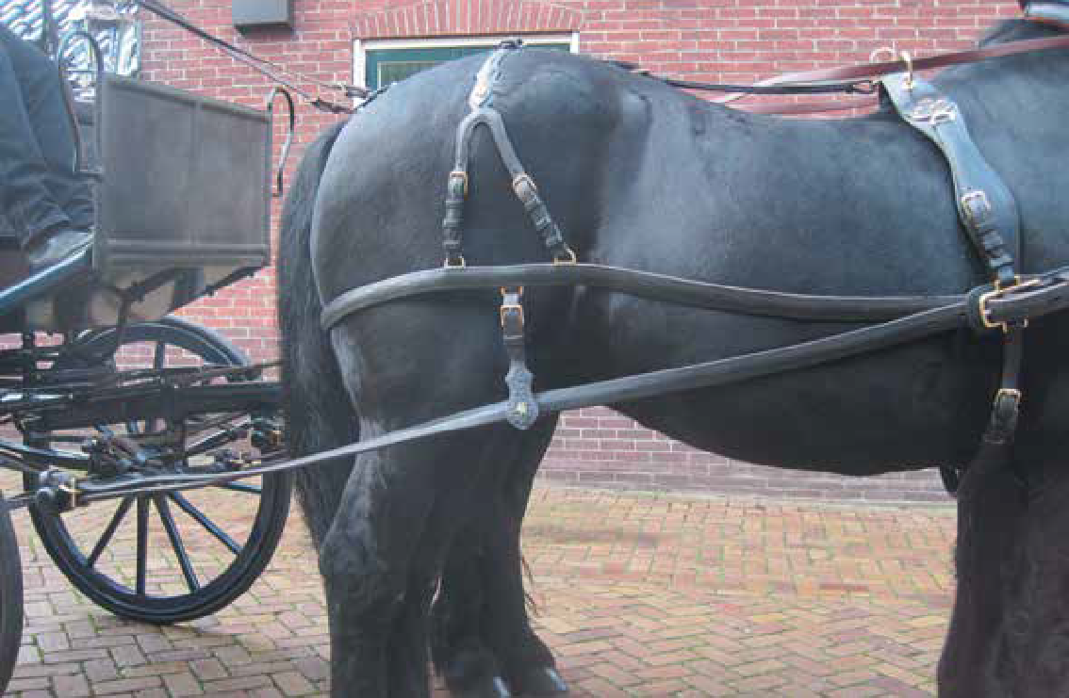20

25

30

35

40

Omloper of broek
45 De ligging van de omloper is correct wanneer er op het moment dat het paard in de strengen staat een vuist tussen paard en omloop past.

De stoten van de omloper gaan als eerste door de leren opening van de strengkap, deze liggen dus tegen het paard aan.
50

01

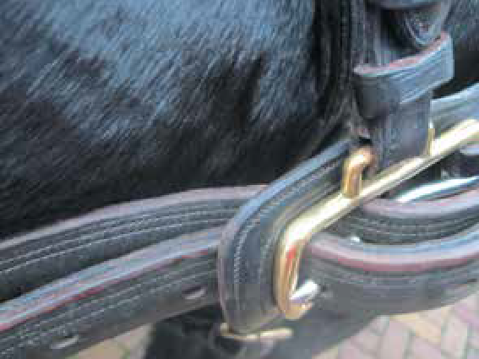Strengen
De strengen gaan samen met de broekstoten door de leren opening van de strengkap. De
05 strengen dienen bovenop te liggen, zodat deze onderweg eventueel langer of korter gegespt kunnen worden.

Bij de bevestiging van de strengkap aan het
10 schoftje moet er worden gelet op het niet onder- breken van de trekrichting, dit veroorzaakt een zware druk op de rug van het paard.

15

Hoofdstel
Het hoofdstel wordt op normale wijze omgedaan. Let er op dat de hoofdstellen van het bijdehandse en vandehandse paard niet verwisseld worden. Zie 5.8 voor de verschillen tussen deze twee hoofdstellen.
      - De frontriem ligt vlak onder de oren en soepel om het hoofd.
20 • De ligging van de ogen is in het bovenste derde deel van de oogkleppen. De bovenranden van de oogkleppen rusten in de inkeping van het slaapbeen.
      - De windriemen kunnen bovenop het kopstuk worden versteld, zodat de oogkleppen aan beide kanten gelijk naar buiten staan. Ze mogen absoluut niet tegen de ogen aandrukken.
      - De bakstukken liggen plat tegen het hoofd.
25 • Tussen de keelriem en de keel moeten twee vingers passen. Een hoofdstel wat te los zit kan een paard makkelijk afschudden.
      - Om de gespen van de keelriem en het bakstuk aan de buitenzijde op gelijke hoogte te brengen of houden, dienen deze aan de binnenkant op maat te worden gemaakt.
      - De neusriem is bij voorkeur onafhankelijk opgehangen aan de bovenste gesp van het bakstuk.
30 • De correcte hoogte voor de neusriem is ongeveer anderhalve vinger onder het jukbeen.
      - Er moeten drie vingers tussen neusriem en neus passen. Het paard moet nog wel kunnen kauwen, maar mag zijn mond niet kunnen opensperren.
      - De stang moet zo in de mond liggen dat de mondhoeken wat worden opgevuld. De mondhoeken mogen niet opgetrokken worden.
35 • De stang moet aan beide mondzijdes 1 cm uitsteken.
      - De kinketting dusdanig uitdraaien dat hij na bevestiging aan het kinkettinghaakje glad aanligt in de kingroeve.
      - Het buiten- of doorlopende leidsel bij het linkerpaard, rechter bij het rechterpaard) aan het bit vastmaken, het binnen- of kruisende leidsel bevestigen aan binnenkant hoofdstel of bit.
40

45

50

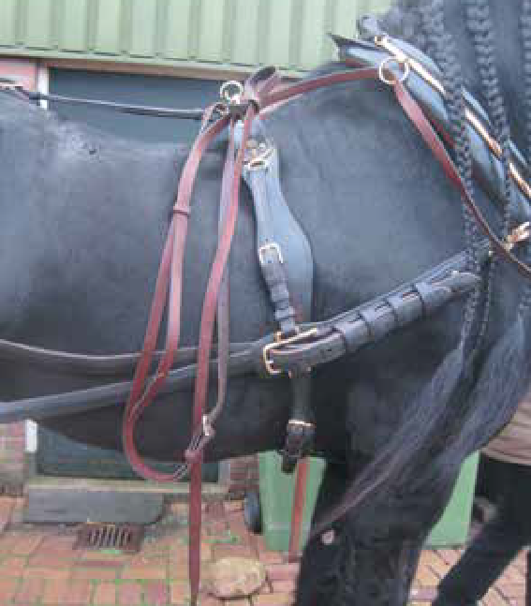01
DOCUMENTATIE VOOR DE CURSUS
TWEESPAN RIJDEN
OPTUIGEN

Leidsels
Tweepaardskruisleidsels bestaan uit een rechter- en een linker leidsel. Het einde van het linkerleid-
05 sel heeft een gesp met hieraan een zogenaamd pinkriempje.

Het einde van het rechterleidsel heeft een stoot. Op beide paarden een halve leidsel aanbrengen,
10 bij het linkerpaard aan de linkerzijde, bij het rech- terpaard aan de rechterzijde, en daarna netjes links en rechts opsteken door de leidselring op het schoftje.

15

6.3 Controle
Als beide paarden zijn opgetuigd controleer dan of alle tuigdelen correct zijn opgelegd en
bevestigd. Eventueel kan er worden nagesingeld.
20 Controleer ook of alle stoten door de daarvoor bedoelde passanten zijn gestoken.

25

30

35

40

45

50

Aanspannen
AANSPANNEN
01

Algemeen
05 Voordat je tot het aanspannen overgaat is het belangrijk dat je hierna klaar bent voor vertrek.
Zorg dat je de gewenste kleding aan hebt en dat hoofddeksel, handschoenen, zweep en eventueel schoot kleed klaar liggen.
In het rijtuig hoort reservemateriaal, een stuk touw en een zakmes aanwezig te zijn.

10 De menner en de groom begeleiden ieder een paard naar het rijtuig en plaatsen de paarden naast de langboom. Dan kan er begonnen worden met het aanspannen.

Het aanspannen van de paarden dient op de volgende vaste volgorde te gebeuren:
1. Leidsels kruisen en bevestigen
15 2. Disselriemen
- Strengen
- Rechterleidsel overgooien
- Disselriemen op maat
Tijdens het aanspannen dienen de paarden goed in de gaten te worden gehouden door een groom die
20 voor de paarden staat.

Leidsels
Binnenleidsels vastmaken zonder draaiingen. Het paard wat het hoofd het hoogst draagt, bovenlangs kruisen.
25

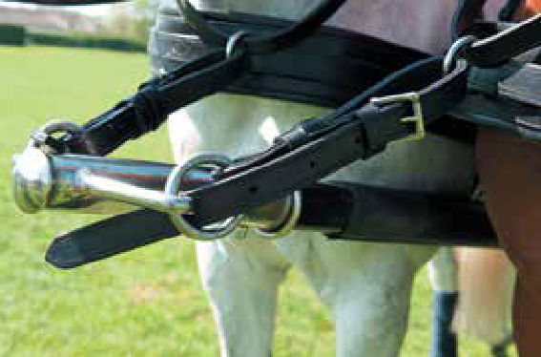Disselriemen en - kettingen
De disselriemen worden aan de voorkant van buiten naar binnen door de ogen van de spinnen- kop aangebracht en door de passant gestoken
30 voordat ze door de daarvoor bestemde ring aan de borst of het gareel worden gehaald en dan in de gesp worden vastgemaakt.

De disselriemen worden bij het aanspannen op
35 de langste lengte vastgemaakt.
Bij het gebruik van snelsluitingen hoef je alleen de snelsluitingen vast te maken.

Strengen
40 Om de strengen vast te maken moet je bij het linkerpaard beginnen. Hier moet eerst de buitenstreng (linkerstreng) en dan de binnenstreng (rechterstreng) worden vastgemaakt.

Vervolgens loop je voor de paarden langs, zodat bij het rechterpaard eerst de buitenstreng (rechterstreng) en dan de binnenstreng (linkerstreng) kan worden vastgemaakt.
45

Rechterleidsel overgooien
Dan het rechterleidsel vanuit de opsteeklus losmaken en over beide paarden op de rug van het linker- paard werpen. Let op: waarschuw het paard als je over gaat gooien.

50

01
AANSPANNEN
DOCUMENTATIE VOOR DE CURSUS
TWEESPAN RIJDEN
Het is niet gebruikelijk om het leidsel met gesp over te gooien in verband met de veiligheid. Om deze reden is de rechterleidsel degene met stoot.

05 7.6 Disselriemen vastmaken
Loop voor de paarden langs en maak de disselriemen op maat. Deze worden dusdanig strak gegespt dat het rijtuig goed bestuurd kan worden. De garelen of borsttuigen mogen niet naar voren worden getrokken als de disselriemen op maat worden gemaakt bij licht in de strengen staande paarden.

10 De neuzen van de paarden moeten ter hoogte van de punt van de langboom zijn. Aan de achterzijde moeten de paarden, wanneer zij in de strengen staan, nog 50/60 cm ruimte over hebben tot aan onder- delen van het rijtuig.

Bij het rijden van een rit over een langere afstand mogen de disselriemen wat langer worden gegespt.
15 Hierdoor krijgen de paarden meer bewegingsvrijheid waardoor het werken aangenamer wordt.

Tenslotte moet de linkerleidsel uit de opsteeklus worden gehaald, je kunt de beide leidseluiteinden dan aan elkaar bevestigen middels de gesp.

20 7.7 Controle
Controleer de volgende punten:
- Alle stoten moeten door de daarvoor bedoelde passanten zijn gestoken.
- De binnenleidsels moeten gladgestreken zijn.
- Het binnenleidsel van het paard dat zijn hoofd hoog draagt of ermee slaat moet boven de
25 binnenleidsel van het andere paard zijn.
- De disselriemen of -kettingen moeten de juiste lengte hebben.
- De openingen van de karabijnhaken moeten naar beneden wijzen.
- De strengen moeten dezelfde lengte hebben en in één lijn van het gareel- of borsttuig naar de zwengen of paddenstoelen lopen.
30 - De strengen mogen geen slag hebben en de korte leren lip moet op de strengen liggen.
- De lengte en hoogte van de disselboom moet goed zijn.

De hoogte van een disselboom is goed, wanneer de top van de disselboom ter hoogte van de boeg van de paarden ligt. De lengte van een disselboom is goed, wanneer bij losse leidsels, maar strak in de stren-
35 gen staande paarden, hun neuzen op gelijke hoogte zijn met de voorzijde van de tweepaards spinnenkop.

7.8 Het wegrijden
Op het moment dat de paarden aangespannen en gecontroleerd zijn, de menner zijn hoofddeksel op heeft en de zweep en reserve onderdelen zich op het rijtuig bevinden gaan we mennen.
40
De menner neemt de leidsels van het linker paard en stapt op het rijtuig.
De controle over de paarden is constant aanwezig; de menner let voortdurend op zijn paarden en hun gedrag en brengt, indien nodig, hier verbeteringen aan.

45 Als de menner plaats heeft genomen op het rijtuig is het goed om de paarden nog even stil te laten staan. Zij mogen pas voorwaarts gaan als de menner daar het commando voor gegeven heeft. Op het moment dat de paarden het commando “voorwaarts” krijgen geeft de hand van de menner zoveel na dat hij con- stant contact met de monden van de paarden behoudt, maar dat de paarden de gelegenheid krijgen om voorwaarts te gaan.
50

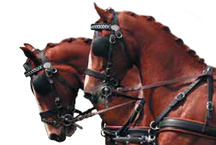Het einde van de rit
HET EINDE VAN DE RIT
01

Algemeen
05 Wanneer de menner besluit om weer naar huis te gaan, doet hij er goed aan om de paarden de laatste 10 minuten te laten stappen. Zo kunnen de paarden weer op adem komen en zich droogstappen, wat weer een hoop werk op stal scheelt!

Uitspannen
10 De paarden voor de wagen vandaan halen gaat in principe in omgekeerde volgorde als het aanspan- nen. Op het moment dat je van plan bent de paarden voor de wagen vandaan te halen gaat als eerste de groom voor de paarden staan en heeft hij de halsters al in zijn handen. Hij hoeft de paarden niet vast te houden maar moet de paarden en de omliggende situatie goed in de gaten houden.

15 • Op het moment dat de groom voor de paarden staat kan de koetsier van het rijtuig stappen. Hij maakt de leidsel los van elkaar en gooit de rechterleidsel over naar het rechterpaard en het linkerleidsel steekt hij op aan de leidselsleutel aan het schoftje.

- Wanneer er met disselriemen gereden wordt, worden deze losser gemaakt. Bijvoorbeeld op
20 het langste gat.

- Daarna wordt bij het rechterpaard de binnenstreng (linkerstreng) losgemaakt en onder de rugriem door gestoken en vervolgens wordt de buitenstreng (rechterstreng) losgemaakt en ook opgestoken onder de rugriem.
25
- Hierna wordt ook de leidsel aan de rechterkant aan de leidselsleutel van het schoftje opgestoken.

- Vervolgens maken we de binnenstreng (rechterstreng) van het linkerpaard los en onder de rugriem opgestoken. Daarna wordt de buitenstreng (linkerstreng) losgemaakt en ook
30 opgestoken onder de rugriem.

- De disselriemen worden daarna losgemaakt en de stoot van de disselriem wordt in de passant teruggestoken. De disselriem mag de grond niet raken. Als er niet met disselriemen is gereden maar met snelsluitingen, maak je op dit moment de snelsluitingen los. Daarna de leidsel
35 terugkruisen en aan het bit vast maken zodat we de paarden veilig kunnen begeleiden naar de plaats waar de tuigage wordt afgenomen.

De koetsier en de groom begeleiden ieder een paard naar de plaats waar we de tuigage gaan afnemen en de tuigenbok al klaar staat.
40

45

50

01
HET EINDE VAN DE RIT
DOCUMENTATIE VOOR DE CURSUS
TWEESPAN RIJDEN

Het tuig afnemen
Bij het linkerpaard moet de tuigage links afgenomen worden en bij het rechterpaard moeten alle handelin- gen rechts gedaan worden.
05
- Als eerste worden de leidsels afgenomen en opgehangen aan de tuigenbok met zo min mogelijk slagen en zo lang mogelijke bogen.

- Dan wordt het hoofdstel afgenomen en het halster omgedaan, bij het rechterpaard
10 desgewenst van links.

- Vervolgens worden de strengen van de paarden gehaald en op de tuigbok geplaatst.

- Daarna wordt de culeron losgemaakt en weer vastgemaakt op de rug van het paard. De
15 culeron moet altijd in vastgemaakte toestand weggehangen worden, dit komt het model van de culeron ten goede.

- De omloop van de broek wordt vervolgens losgemaakt en ook de buitensingel wordt losgemaakt. Daarna wordt de binnensingel losgemaakt. Met de ene hand wordt de rugriem
20 (en daarmee de broek) ondersteund, met de andere hand wordt het schoftje vastgepakt en achterwaarts van het paard af gehaald.

- Als laatste wordt het gareel of borsttuig met de manen meegedraaid en over het hoofd getild. Het gareel moet dicht achter het hoofd omgedraaid worden, want dit is het smalste gedeelte
25 van de hals en het kost daarom de minste moeite om deze handeling uit te voeren.

Schoonmaken
De gebruikte tuigage wordt aan de tuigenbok meteen schoongemaakt.

30 • Met een spons en lauw water wordt het vuil en zweet van alle tuigonderdelen verwijderd, vervolgens droog je alles met een doek. Het verwijderen van vuil en zweet van de tuigage voorkomt drukplekken bij het paard en draagt zorg voor optimaal onderhoud .

- Het invetten van de tuigdelen doe je alleen als het leer droog en niet soepel aanvoelt.
35
- Het rijtuig wordt ook schoongemaakt of desgewenst afgespoten. Onderdelen van het rijtuig van hout of leder moeten altijd worden afgedroogd.

40

45

50

Tips uit en voor de praktijk

TIPS UIT EN VOOR DE PRAKTIJK
01

Het leidsel vangen met de staart
05 Bij paarden die met de staart het leidsel vangen en dan de staart tussen de billen klemmen kun je gebruik maken van een dikkere staartriem. Dit voorkomt het afknellen van de leidsels en het feitelijk stuurloos maken van de aanspanning.

Het opensperren van de mond
10 Bij paarden die ondanks een correct aangesnoerde neusriem de mond opensperren, kun je gebruik ma- ken van een sperriempje dat je aan de neusriem kan laten bevestigen. Dit sperriempje gaat dan onder het mondstuk van het bit door.

9.3. Paarden ‘hangen’ tegen elkaar
15 Wanneer twee paarden tijdens het aangespannen rijden erg tegen elkaar aan gaan lopen / hangen, is het soms de oplossing om de paarden om te spannen. Dus het linkerpaard rechts plaatsen en het rechter- paard links.
Als dit geen oplossing biedt en de paarden blijven “hangen” kun je, aan de zijde van het meest duwende paard, aan de langboom een borsteltje met harde haren bevestigen. Op het moment dat het paard tegen
20 de boom gaat hangen zal hij de prikkels van het borsteltje voelen en het “hangen” opgeven.

Gericht raken met de slag van de zweep
Om met de slag van de zweep het juiste punt op het juiste tijdstip te kunnen raken kun je oefenen; plaats een aantal lege blikken op de rand van de rijbaan en ga op drie meter afstand staan met de zweep in de
25 hand.
Nu ga je eerst vanaf de linkerzijde alle blikken gericht van de rand slaan, daarna alle blikken vanaf de rechterzijde van de rand. Hierbij leer je het juiste punt te raken met de juiste sterkte van de slag.

Een te zware zweep
30 Wanneer de zweep te zwaar is tijdens het mennen kun je de zweep wat hoger beetpakken, dit geeft een minder zwaar gevoel in de rechterhand en je ment toch met de linkerhand en de zweep in de vrije rechter- hand.

9.6. Lenden- en vliegendeken
35 Als je wilt of moet mennen bij slecht weer, regen of sneeuw, is het verstandig een lendendeken op te leg- gen bij beide paarden. Dit is een dekentje, zie foto, die de lendenen, het zwakste en gevoeligste gedeelte van de rug, beschermen en daarmee voorkomen dat de urinewegen te koud worden. De deken kan tijdens het optuigen opgelegd worden en men kan er “gewoon” mee mennen.

40
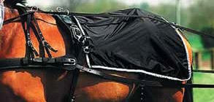  Foto Ruitersport Benjamins. Lendendeken |  | 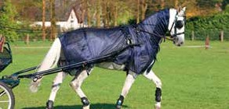  Foto Ruitersport Benjamins. Vliegendeken

45

50

01
DOCUMENTATIE VOOR DE CURSUS
TWEESPAN RIJDEN
TIPS UIT EN VOOR DE PRAKTIJK
Als de paarden veel last hebben van vliegen, dazen of overig ongedierte kun je speciale vliegendekens op de paarden doen. Deze dekens zijn speciaal gemaakt voor het mennen en hebben uitsparingen voor de leidselsleutels.
05
Zorg altijd voor het juist bevestigen van de dekens zodat loswaaien voorkomen wordt.

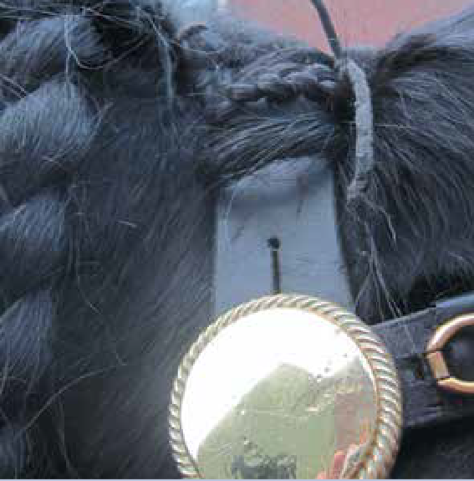9.7 Hoofdstel afschuiven
Paarden met veel manen zoals de Fries, de Shet-
10 lander en de Tinker kunnen soms het hoofdstel afschuiven aan de langboom of aan elkaar. Om dit te voorkomen vlecht je, direct achter de oren, een vlechtje van manen tot 10 cm. En daarna vlecht je een schoenveter mee. Aan het einde
15 van het vlechtje leg je een knoop in de schoen- veter. Na het optuigen draai je het vlechtje om het kopstuk heen tot aan het gedeelte van de schoenveter. Maak dit vast met een knoop en een lusje en je rijdt veilig zonder dat het paard
20 zijn hoofdstel af kan schuiven.

Een tweede veilige methode is een verbindings- riempje van de keel riem naar de neusriem, deze redelijk vast aangespen aan de onderkant van de
25 kaak van het paard.

9.8. Afwikkelen van de langboom
Wanneer de paarden moeilijk aan de langboom willen lopen of te weinig vertrouwen in hebben om dit te doen kan het helpen als de langboom bekleed wordt.
30
Doe eerst een laag schuimrubber om de boom en knoop dit goed vast. Draai hier overheen een laag plak- plastic, zodat het geheel droog blijft bij regen, en de boom is voorzien van een aangenaam “kussen”.

De paarden vinden dit aangenamer om tegenaan te lopen in bijvoorbeeld wendingen.
35

9.9. Dichtknijpen van het kinkettinghaakje
Het kinkettinghaakje kun je aan de binnenkant van het bit dichtknijpen. Op deze manier valt de kinketting niet van het bit tijdens vervoer en kun je de kinketting aan een kant op maat maken.

40 Dus voor het rechterhoofdstel aan de linkerkant dichtknijpen en voor het linker hoofdstel aan de rechterkant.

45

50

Examen
01

Algemeen
05 Voor het organiseren van een koetsiersbewijsexamen worden zowel aan de kandidaten als aan de ac- commodatie de nodige eisen gesteld. De kandidaten dienen zowel theoretisch als praktisch goed op het examen te worden voorbereid door een deskundig en bevoegd instructeur.
Rijders met het koetsiersbewijs moeten in staat zijn veilig en verantwoord buiten te kunnen rijden met een aanspanning. Het begrip buiten betekent daarbij meer dan een natuurgebied. Ook het rijden op de open-
10 bare weg en in het verkeer dient even veilig en verantwoord te gebeuren.

De kandidaten moeten hier goed op worden voorbereid door de instructeur die het examen organiseert. De SRR zorgt na ontvangst van de aanvraag een instructieboek voor iedere kandidaat.

15 Let op: voor de meest actuele eisen en voorwaarden zie www.koetsiersbewijs.nl

Het examen (algemeen)
- Het examen dient tenminste 8 weken van tevoren bij de SRR te worden aangevraagd via een contactpersoon of instructeur van de manege of vereniging. De examendatum wordt in
20 overleg tussen contactpersoon en SRR vastgesteld.
Het minimum aantal kandidaten voor een examen is acht.
- De contactpersoon is verantwoordelijk voor de administratieve, financiële en organisatorische zaken die voortkomen uit de aanvraag om het examen te organiseren.
- De instructeur van de kandidaten is verantwoordelijk dat de accommodatie, paarden/pony’s,
25 tuigen en rijtuigen voldoen aan de eisen die SRR voor het examen stelt.
- De instructeur is verantwoordelijk voor de juiste voorbereiding van de kandidaten op het theoretisch- en het praktisch examen.
- De instructeur is aanwezig op het examen maar mag zich tijdens het examen niet bemoeien met de verrichtingen van de kandidaten.
30 • De SRR wijst een erkende examinator aan.
- De examinator heeft de bevoegdheid het examen af te gelasten. Redenen hiervoor kunnen zijn: afwezigheid van de juiste accommodatie, onvoldoende kwaliteit van paarden/pony’s of van tuigen, rijtuigen en zeer slechte weersomstandigheden.
- Het examen kan worden bijgewoond door de gecommitteerde van SRR voor de
35 koetsiersbewijsexamens. De gecommitteerde kan niet in de bevoegdheden van de examinator treden.
- Noch de examinator, noch de SRR is verantwoordelijk voor eventuele schade door een kandidaat aangericht.
- De kandidaten zijn door SRR tijdens het examen verzekerd tegen schade aan derden.
40 • De kandidaten dienen correct gekleed te zijn en tijdens de rit een goedgekeurde veiligheidshelm te dragen.
- Kandidaten die niet op de verzamelstaat van de examinator voorkomen kunnen niet aan het examen deelnemen.

45 10.3 Examinator
De examinator kan te allen tijde -onder opgave van redenen- een rijder het deelnemen aan een examen verbieden, wanneer aan de bepalingen of de andere van toepassing zijnde regels niet is of wordt voldaan, daaronder begrepen een ruw optreden van rijder jegens haar of zijn paard en/of andere paarden.

50

01
EXAMEN
DOCUMENTATIE VOOR DE CURSUS
TWEESPAN RIJDEN

10.4 Het theorie-examen
- Het theorie-examen bestaat uit 20 meerkeuze vragen waarvan de kandidaat er minstens 16 goed moeten hebben beantwoord om te kunnen slagen. De vragen gaan over de leerstof
05 behandeld in het instructieboek.
- Het theorie-examen moet plaats vinden in een ruimte die tijdens het examen niet voor anderen toegankelijk is en voldoende licht moet zijn. Voor iedere kandidaat en voor de examinator moet voldoende ruimte en een tafel en stoel beschikbaar zijn.
- Kandidaten mogen geen hulp van elkaar of anderen ontvangen, op straffe van uitsluiting.
10 • De kandidaten krijgen 50 minuten om de vragen te beantwoorden.
- Kandidaten met leer/leesproblemen kunnen mondeling worden geëxamineerd, indien dit ruim voor het examen aan de SRR is meegedeeld en er een verklaring is overlegd bij de aanvraag.

10.5 Praktijkexamen
15 Om aan het praktijkexamen te kunnen deelnemen dient de kandidaat en aanspanning minimaal aan de volgende eisen te voldoen:

- Het gewicht van het rijtuig waar de kandidaat examen mee doet, inclusief inzittenden, mag niet zwaarder zijn dan driemaal het gewicht van paarden/pony’s.
20 • Het rijtuig dient vierwielig en stabiel te zijn en aan minimaal 3 personen een goede zitplaats te
bieden. Het dient onderdoor te kunnen draaien en te zijn voorzien van de wettelijk vereiste reflectoren. Alle onderdelen dienen goed geborgd te zijn.
- Er mogen maximaal 4 personen per aanspanning examen doen.
- Het tuig dient gepoetst, passend en voldoende sterk te zijn.
25 • De paarden/pony’s die de kandidaat gebruikt dienen gezond te zijn, niet kreupel, goed gepoetst en over voldoende conditie te beschikken en goed bekapt of beslagen te zijn, en niet onder invloed van medicamenten verkeren.
- Kandidaat dient een goedgekeurde veiligheidshelm te dragen.

30 Een onderdeel van het praktijkexamen is een rit over de openbare weg in de bebouwde kom met een voldoende gevarieerd verkeersaanbod. Het praktijkexamen wordt door de examinator beoordeeld en op een beoordelingsformulier vastgelegd. Bij de bekendmaking van de uitslag van het examen krijgt iedere kandidaat zijn beoordelingsformulier mee.

35 10.6 Beoordeling
De examinator beoordeelt de kandidaat op de volgende onderdelen:

Paard of pony
- Hoe is de verzorging (o.a. hoeven) en bruikbaarheid (o.a. temperament) van het paard of pony.

Rijtuig
40 • Is het rijtuig passend bij de paarden/pony’s. Hoe is de stabiliteit en de verzorging.
- Is het lamoen voldoende groot en sterk en zitten de stophaken op de juiste plek.

Optuigen/aanspannen/uitspannen/tuig afnemen
- Let de kandidaat goed op. Hoe is de volgorde i.v.m. veiligheid. Hoe is de werkwijze, routine, netheid en oplettendheid van de kandidaat. Wordt het paard goed opgetuigd en aangespannen.
45 • Wordt het paard op de juiste wijze uitgespannen en het tuig volgens de regels afgenomen.

50

01

Het rijden
De kandidaat wordt beoordeeld op het Achenbach mensysteem.
- Hoe is de controle over de paarden bij op- en afstappen, bij halthouden, bij wendingen en bij
05 het geven van verkeerstekens.
- Hoe is de vaardigheid van de kandidaat bij het gebruikte mensysteem en de controle over de paarden bij bijzondere situaties.
- Hoe is de zweephouding en hoe gebruikt de kandidaat de zweep.
- Hoe zet de kandidaat zijn groom in.
10 Het verkeer
- Hoe is de plaats op de weg bij wendingen.
- Geeft de kandidaten de juiste en duidelijke verkeerstekens en kijkt hij daarbij voldoende achterom.
- Verleent de kandidaat voorrang waar nodig en past hij zijn tempo aan het anderen verkeer aan.

Algemene indruk rijder
15 • Hoe lopen de paarden/pony’s als span.
- Hoe is de presentatie van de rijder
- Zit de kandidaat ontspannen en in de juiste houding op de bok.

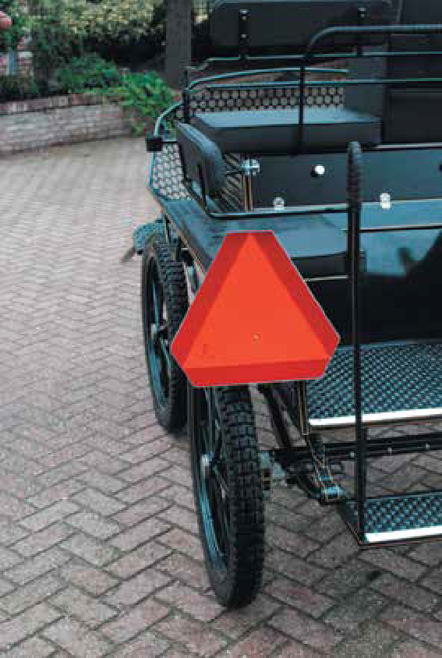De uitslag van het examen
20 • De uitslag van het examen wordt na afloop door de examinator bekend gemaakt. Kandidaten die zijn afgewezen voor de theorie en/of de praktijk, kunnen zich opnieuw voor het examen opgeven.
25 • Iedere kandidaat ontvangt een kopie van haar/zijn Beoordelingsformulier Praktijk.

30

35

40

45

50

AANTEKENINGEN:
AANTEKENINGEN

